
Universidad Católica de Córdoba
Sede Río Cuarto
Facultad de Ingeniería
Carrera: Ingeniería en Informática
Trabajo Integrador de Estadística Multivariada
Análisis del tráfico de red para distinguir ataques del tráfico normal (base UNSW-NB15)
Autores
Maximiliano Gimenez
Lisandro Monti
Ignacio Marinelli
Mateo Camelino
Materia: Estadística Multivariada
Docente: Prof. Silvana Malpassi
Fecha de entrega: 30 de octubre de 2026
Índice
1. Introducción 4
2. Datos 4
2.1 Base y variables 4
2.2 Calidad 5
2.3 Descriptiva y transformación 5
2.4 Supuestos 6
3. Análisis de componentes principales (ACP) 8
3.1 H1: ¿el tráfico se asocia con ser ataque? 8
3.2 Estandarización y cantidad de componentes 8
3.3 Interpretación 9
3.4 Biplot y observaciones extremas 10
4. Análisis factorial (AF) 10
4.1 Supuestos y cantidad de factores 11
4.2 Estimación e interpretación 11
4.3 ACP frente a AF 11
5. Clustering 12
5.1 Cantidad de grupos 12
5.2 K-means, Ward y efecto del preprocesamiento 13
5.3 Cluster de variables 13
5.4 Perfiles de los grupos 13
5.5 Cruce con el tipo de tráfico y evaluación de H2 15
6. Análisis de correspondencias (ACS y ACM) 15
6.1 Variables categóricas (X_cat) 15
6.2 Análisis de correspondencias simple: tipo de tráfico y estado 16
6.3 Análisis de correspondencias múltiple 16
6.4 Vínculo con el clustering y evaluación de H3 17
7. Integración y conclusiones 18
7.1 Qué dijo cada técnica 18
7.2 Respuestas a las preguntas de la integración 19
7.3 Respuesta a la pregunta guía 19
7.4 Limitaciones y próximos pasos 19
Referencias 20
Anexo A. Diccionario de variables 21
Anexo B. Glosario 27
Anexo C. Elección de la cantidad de grupos 28
Anexo D. Código en R por etapa 29
D.0 Bloque 0 · Paquetes, semilla, rutas y utilidades 30
D.1 Etapa 0 · Exploración y preparación 33
D.2 Etapa 1 · ACP 37
D.3 Etapa 2 · AF 39
D.4 Etapa 3 · Conglomerados 42
D.5 Etapa 4 · ACS y ACM 45
D.6 Etapa 6 · Integración 49
Índice de tablas
Tabla 1. Variables numéricas del análisis (X_num) 5
Tabla 2. Correlación de cada variable con ser ataque 8
Tabla 3. Autovalores y varianza explicada 8
Tabla 4. Correlación de cada variable con las componentes y calidad de representación 9
Tabla 5. Matriz de patrón 11
Tabla 6. Comparación entre ACP y AF 11
Tabla 7. Perfil de cada grupo: tamaño, promedios en unidades originales y porcentaje de ataques 13
Tabla 8. Composición de cada grupo según tipo de tráfico (% por fila) 15
Tabla 9. Variables categóricas y categorías finales 15
Tabla 10. Estado de la conexión según tipo de tráfico (% por fila) 16
Tabla 11. Categorías que más contribuyen a cada dimensión 17
Tabla 12. Síntesis de las técnicas 18
Tabla A1. Las 68 columnas de la base: descripción, unidad, tipo y rol en el análisis 21
Tabla B1. Glosario de términos de redes, seguridad y software 27
Tabla C1. Suma de cuadrados dentro de grupos y silhouette promedio según k 28
Tabla D1. Etapas del archivo ejecutable y lo que produce cada una 29
Índice de figuras
Figura 1. Boxplots de las 12 variables (en log, estandarizadas) 6
Figura 2. Bytes enviados por el origen, antes y después del log 6
Figura 3. Matriz de correlaciones 7
Figura 4. Gráfico del codo del ACP 9
Figura 5. Biplot del ACP 10
Figura 6. Análisis paralelo del AF 12
Figura 7. Codo y silhouette según la cantidad de grupos 13
Figura 8. Dendrograma de variables 14
Figura 9. Perfil estandarizado de los grupos 14
Figura 10. Mapa del ACS: tipo de tráfico y estado de la conexión 16
Figura 11. Mapa del ACM con las variables suplementarias 18

1. Introducción
Una red de computadoras recibe a la vez tráfico legítimo y ataques. Para detectarlos de forma automática hace falta saber qué rasgos del tráfico los distinguen. En este trabajo aplicamos técnicas de análisis multivariado para describir esos rasgos y preparar un modelo de regresión logística que se desarrollará en una etapa posterior.
Usamos la base UNSW-NB15, generada en un laboratorio de la Universidad de Nueva Gales del Sur que combina tráfico normal y ataques simulados (Moustafa y Slay, 2015). Cada fila es un flujo: una conversación entre dos equipos, en la que el origen inicia y el destino responde. Trabajamos con una muestra estratificada de 5.000 flujos sin duplicados: 2.408 normales (48,2 %) y 2.592 ataques (51,8 %). Los términos de redes y seguridad se explican en el glosario (Anexo B).
Nuestra intuición de partida es que muchos ataques son conversaciones de un solo lado: el atacante envía y el otro equipo responde poco o nada. De ahí surge la pregunta guía:
¿Se puede distinguir un ataque del tráfico normal observando cómo es la conversación entre dos equipos?
Para responderla planteamos tres hipótesis:
- H1. Las características del tráfico (volumen, tiempos y repetición de conexiones) están asociadas con que el flujo sea un ataque.
- H2. Sin usar la etiqueta, los flujos forman grupos en los que predomina el tráfico normal o predominan los ataques.
- H3. Los ataques dejan conversaciones a medias: se asocian con conexiones incompletas y sin respuesta, mientras que el tráfico normal se asocia con conexiones cerradas.

2. Datos

2.1 Base y variables
La base tiene 5.000 flujos y 68 columnas: 47 numéricas (14 de ellas copias en escala log(x + 1)) y 21 categóricas. El diccionario completo está en el Anexo A. Elegimos 12 variables numéricas (X_num) que describen la conversación en tres aspectos: cuánto se envía, a qué ritmo y cuántas veces se repite (Tabla 1). Excluimos las que se calculan a partir de otras, las casi constantes y las redundantes.
Las variables categóricas (tipo de tráfico, protocolo, servicio y estado de la conexión) y sus frecuencias están en la Tabla 9 (capítulo 6). “Otros ataques” reúne seis tipos que por separado no llegan al 5 %.
Tabla 1. Variables numéricas del análisis (X_num)
Bloque | Variable | Qué mide | Unidad | Mediana | Máximo
Volumen | spkts | Paquetes enviados por el origen | paquetes | 10 | 9.616
Volumen | sbytes | Bytes enviados por el origen | bytes | 918 | 12.965.233
Volumen | dbytes | Bytes devueltos por el destino | bytes | 354 | 12.422.665
Ritmo | dur | Duración del flujo | s | 0,297 | 60,0
Ritmo | sinpkt | Tiempo entre paquetes del origen | ms | 19,9 | 60.001
Ritmo | sjit | Variación de ese tiempo (jitter) | ms | 1.186 | 934.346
Ritmo | synack | Demora del destino en aceptar la conexión | s | 0,001 | 0,731
Repetición | ct_srv_src | Conexiones con el mismo servicio y origen* | conexiones | 3 | 63
Repetición | ct_srv_dst | Conexiones con el mismo servicio y destino* | conexiones | 3 | 62
Repetición | ct_src_ltm | Conexiones con el mismo origen* | conexiones | 2 | 50
Repetición | ct_src_dport_ltm | Conexiones con el mismo origen y puerto de destino* | conexiones | 1 | 50
Repetición | ct_dst_sport_ltm | Conexiones con el mismo destino y puerto de origen* | conexiones | 1 | 28
* Entre las últimas 100 conexiones.

2.2 Calidad
No hay valores faltantes ni flujos duplicados. El servicio “-” (no identificado) se recodificó como “ninguno”. Los ceros en los bytes devueltos por el destino (dbytes, 18,9 %), en la demora en aceptar la conexión (synack, 29,6 %) y en la irregularidad del ritmo (sjit, 25,9 %) son válidos: corresponden a flujos sin respuesta o que no usan TCP. Hay un valor imposible (el indicador de inicio de sesión FTP, is_ftp_login, vale 4 en un flujo); esa variable no entra en el análisis, así que solo se registró.
Para los atípicos usamos el criterio de Tukey (1977) sobre cada variable en log: es atípico el valor que queda fuera de [Q1 − 1,5 · RIC ; Q3 + 1,5 · RIC], donde RIC = Q3 − Q1 es el ancho de la mitad central de los datos. Con este criterio, 1.715 flujos (34,3 %) tienen al menos una variable atípica (Figura 1), sobre todo en los bytes devueltos por el destino (dbytes, 1.056 flujos) y en dos conteos de repetición (ct_src_dport_ltm, 581; ct_dst_sport_ltm, 466).
Los conservamos por dos motivos. Casi todos los atípicos en bytes devueltos son flujos sin respuesta (945 flujos con 0 bytes): no son errores, son las conversaciones que H3 quiere estudiar. Y en seguridad informática un valor extremo puede ser justamente el ataque; borrarlo sería borrar el fenómeno.

2.3 Descriptiva y transformación
Las variables son muy asimétricas: en los bytes enviados por el origen (sbytes) la media es 16.918 bytes y la mediana, 918. Por eso trabajamos con log(x + 1), que reduce la asimetría y conserva los ceros (Figura 2).
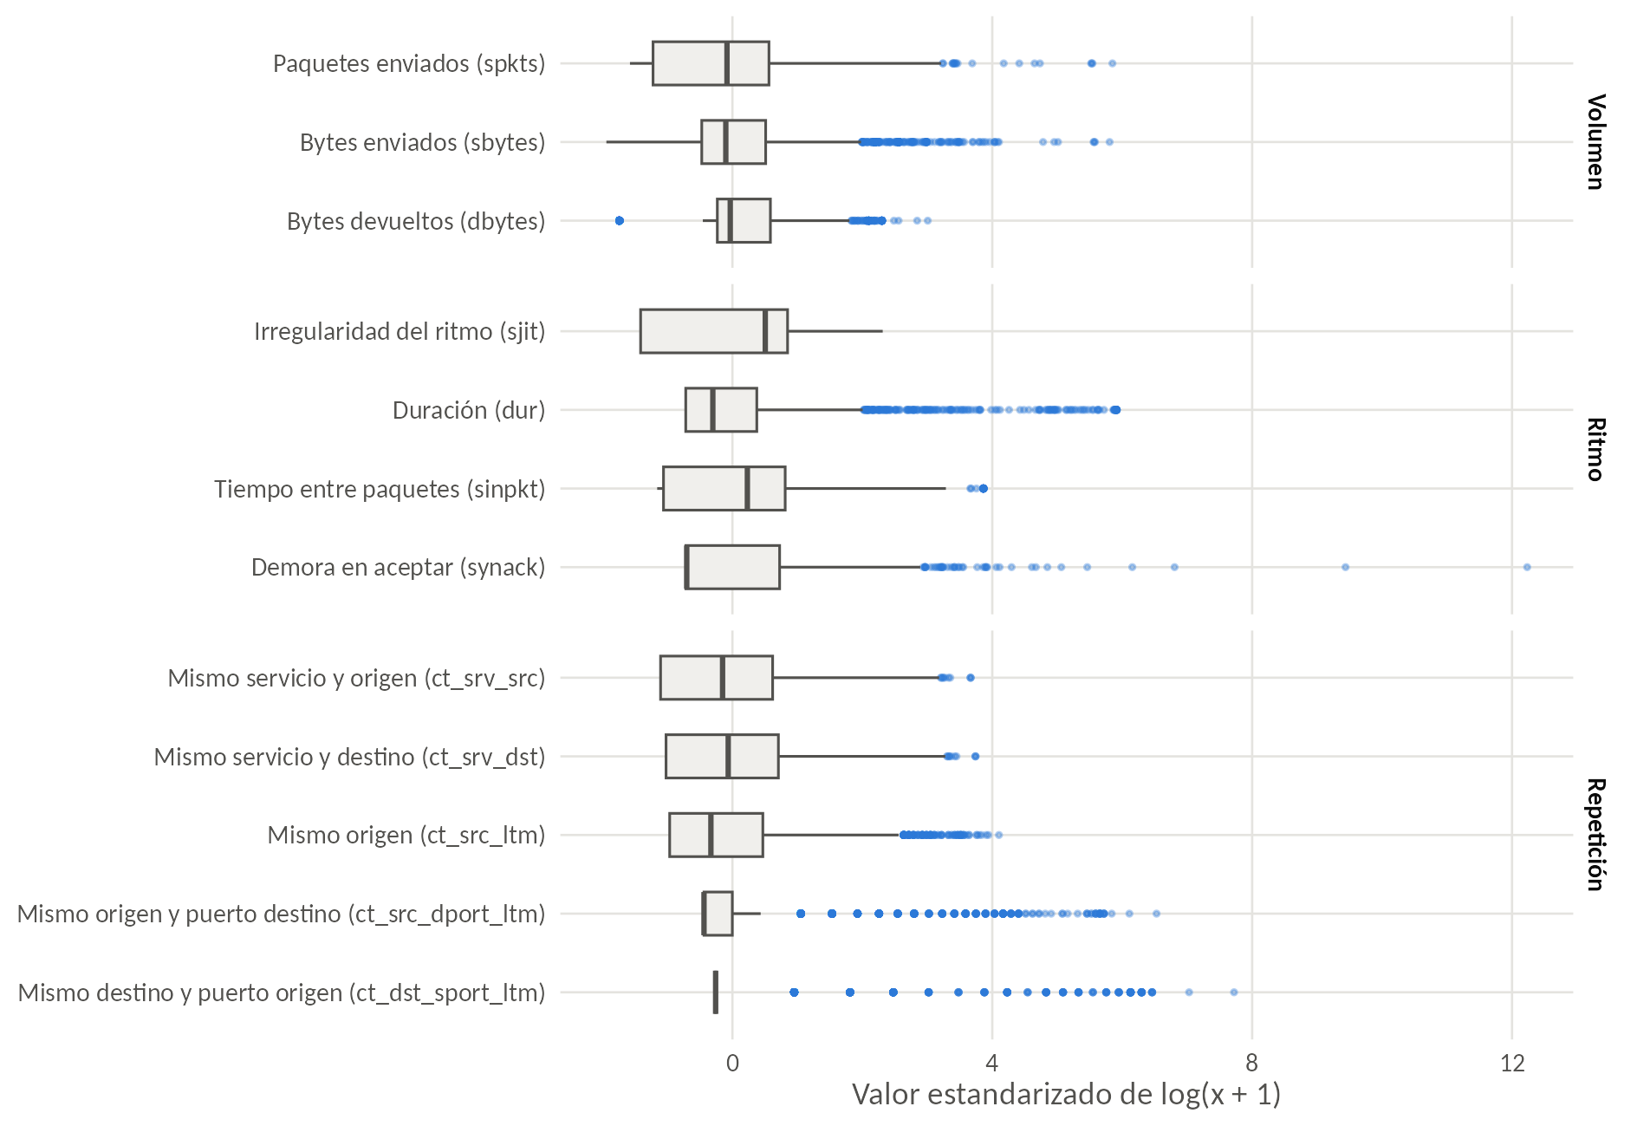
Figura 1. Boxplots de las 12 variables en log(x + 1), estandarizadas para compartir el eje. Los puntos azules son atípicos según las bisagras de Tukey (mismo criterio que el texto: 1.715 flujos); concentran más los bytes devueltos (dbytes) y los dos conteos con puertos (ct_src_dport_ltm y ct_dst_sport_ltm). Código: Etapa 0 (Exploración y preparación), sección «ETAPA 0» de Proyecto_Integrador_UNSW-NB15.R; genera figura01_etapa0_boxplots.png.
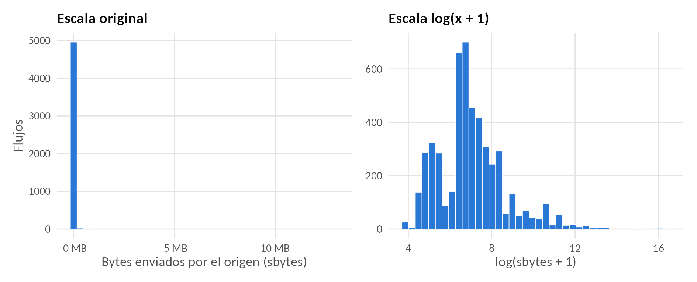
Figura 2. Bytes enviados por el origen antes y después de la transformación. En escala original casi todos los flujos quedan en la primera barra; en log se ve la forma de la distribución. Código: Etapa 0 (Exploración y preparación), sección «ETAPA 0» de Proyecto_Integrador_UNSW-NB15.R; genera figura02_etapa0_histogramas.png.
La Figura 3 muestra tres bloques: la correlación media dentro del bloque es 0,75 en volumen, 0,63 en ritmo y 0,56 en repetición, y entre bloques es −0,12 en promedio.

2.4 Supuestos
Con las 14 variables candidatas iniciales, el determinante de la matriz de correlaciones era 1,03 × 10⁻⁷, por debajo del mínimo pedido (0,00001). Excluimos los paquetes devueltos por el destino (dpkts, r = 0,95 con dbytes) y los paquetes por segundo (rate), que se calculan con paquetes y duración. Con las 12 restantes:
- Determinante: 0,000063 > 0,00001.
- Bartlett: χ²(66) = 48.303,5; p < 0,001. Con 5.000 flujos este test rechaza casi siempre, por eso nos apoyamos más en el KMO.
- KMO global: 0,748, “mediano” en la escala de Kaiser (1974): alcanza para aplicar las técnicas, aunque no es excelente. Todas las MSA superan 0,5; la menor es la de paquetes enviados (spkts, 0,621).
Quedan congelados X_num (las 12 variables de la Tabla 1, en log) y X_cat, que se arma en el capítulo 6. Todo el procesamiento se hizo en R (R Core Team, 2024), con semilla fija 42; el código, separado por etapa, está en el Anexo D y en el archivo ejecutable Proyecto_Integrador_UNSW-NB15.R.
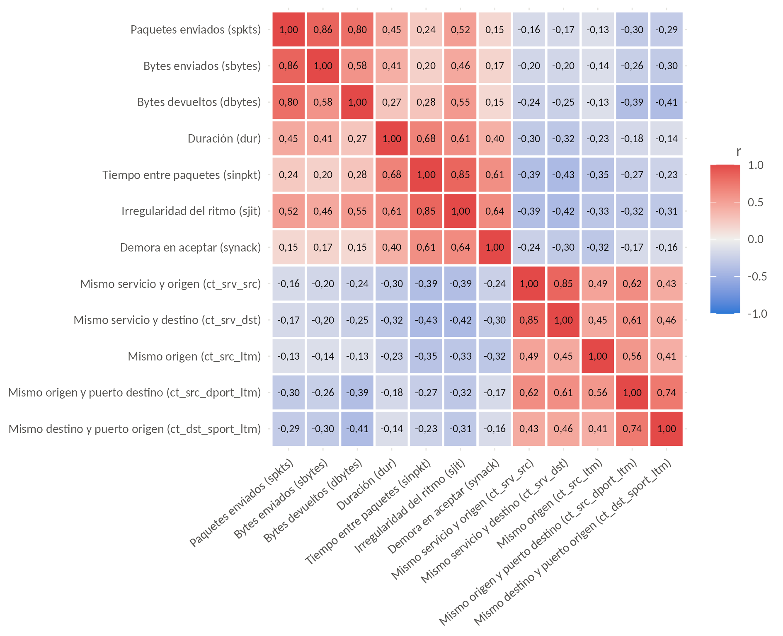
Figura 3. Las variables se correlacionan fuerte dentro de cada bloque y poco entre bloques. Código: Etapa 0 (Exploración y preparación), sección «ETAPA 0» de Proyecto_Integrador_UNSW-NB15.R; genera figura03_etapa0_correlaciones.png.

3. Análisis de componentes principales (ACP)

3.1 H1: ¿el tráfico se asocia con ser ataque?
Para H1 (Introducción) medimos la asociación de cada variable con Y (1 = ataque, 0 = normal) mediante la correlación punto-biserial ρ: H₀: ρ(Xⱼ, Y) = 0 para las 12 variables; H₁: ρ(Xⱼ, Y) ≠ 0 para al menos una (α = 0,05).
Tabla 2. Correlación de cada variable con ser ataque
Variable | r | Variable | r | Variable | r
Bytes devueltos (dbytes) | −0,33 | Paquetes enviados (spkts) | −0,17 | Irregularidad del ritmo (sjit) | 0,19
Mismo servicio y destino (ct_srv_dst) | −0,26 | Bytes enviados (sbytes) | −0,07 | Duración (dur) | 0,20
Mismo servicio y origen (ct_srv_src) | −0,23 | Mismo origen y puerto destino (ct_src_dport_ltm) | 0,08 | Mismo destino y puerto origen (ct_dst_sport_ltm) | 0,22
Mismo origen (ct_src_ltm) | −0,20 | Tiempo entre paquetes (sinpkt) | 0,24 | Demora en aceptar (synack) | 0,33
Las 12 correlaciones son distintas de cero (p < 0,001), así que se rechaza H₀: H1 se confirma. Los ataques reciben menos bytes de respuesta y son más lentos y espaciados. Pero ninguna correlación supera 0,33 en valor absoluto: ninguna variable sola separa bien los dos grupos, y por eso conviene mirarlas en conjunto.

3.2 Estandarización y cantidad de componentes
Estandarizamos porque las varianzas van de 0,002 (synack) a 13,6 (sjit). Sin estandarizar, la primera componente explica el 66,4 % casi solo por sjit y dbytes, las de mayor varianza; estandarizada, explica el 43,3 % y todas pesan por igual.
Tabla 3. Autovalores y varianza explicada
Componente | Autovalor | % varianza | % acumulado
CP1 | 5,20 | 43,3 | 43,3
CP2 | 2,03 | 16,9 | 60,2
CP3 | 1,72 | 14,3 | 74,5
CP4 | 0,76 | 6,3 | 80,8
CP5 | 0,61 | 5,1 | 85,9
Retenemos tres componentes (74,5 % de la varianza). Coinciden tres criterios: son las únicas con autovalor mayor que 1 (Kaiser), el codo se quiebra después de la tercera (Figura 4) y el análisis paralelo (Horn, 1965) también indica tres.
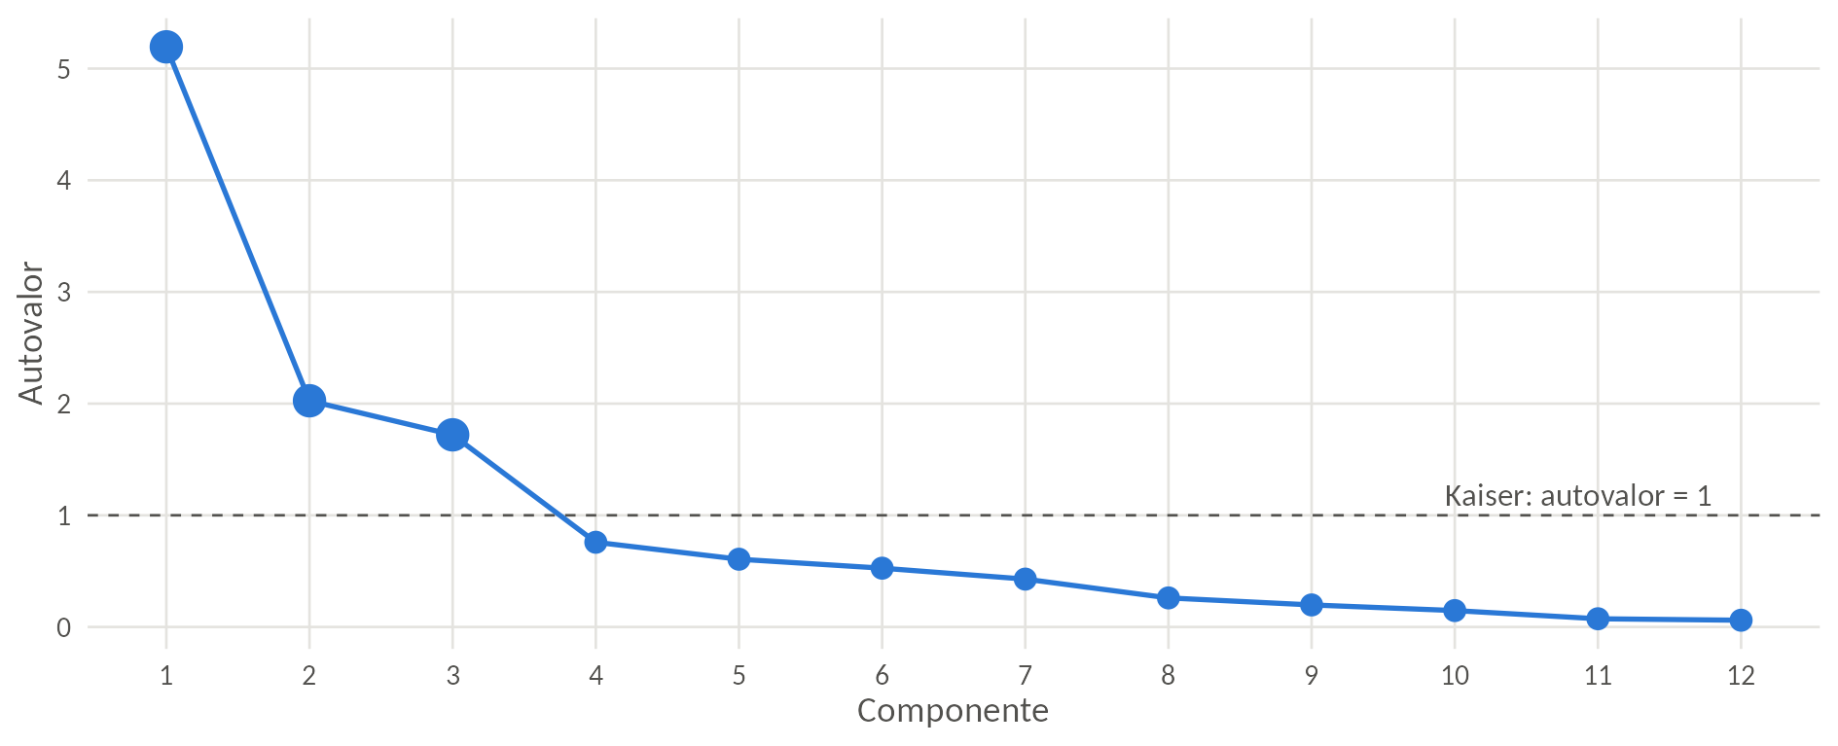
Figura 4. La caída de los autovalores se aplana a partir de la cuarta componente. La línea punteada marca el criterio de Kaiser (autovalor = 1). Código: Etapa 1 (ACP), sección «ETAPA 1» de Proyecto_Integrador_UNSW-NB15.R; genera figura04_etapa1_codo_acp.png.

3.3 Interpretación
Tabla 4. Correlación de cada variable con las componentes y calidad de representación
Variable | CP1 | CP2 | CP3 | cos² (3 CP)
Paquetes enviados (spkts) | 0,64 | 0,64 | −0,35 | 0,94
Bytes enviados (sbytes) | 0,60 | 0,56 | −0,32 | 0,78
Bytes devueltos (dbytes) | 0,64 | 0,45 | −0,39 | 0,76
Duración (dur) | 0,64 | 0,27 | 0,40 | 0,64
Tiempo entre paquetes (sinpkt) | 0,72 | 0,03 | 0,59 | 0,86
Irregularidad del ritmo (sjit) | 0,82 | 0,23 | 0,36 | 0,87
Demora en aceptar (synack) | 0,54 | 0,00 | 0,58 | 0,63
Mismo servicio y origen (ct_srv_src) | −0,68 | 0,51 | 0,08 | 0,73
Mismo servicio y destino (ct_srv_dst) | −0,70 | 0,49 | 0,04 | 0,73
Mismo origen (ct_src_ltm) | −0,56 | 0,45 | 0,00 | 0,52
Mismo origen y puerto destino (ct_src_dport_ltm) | −0,69 | 0,43 | 0,41 | 0,82
Mismo destino y puerto origen (ct_dst_sport_ltm) | −0,61 | 0,29 | 0,44 | 0,65
En negrita, las correlaciones que definen cada componente. Todos los cos² superan 0,5.
- CP1, “conversación larga frente a conexiones repetidas” (43,3 %). De un lado, duración, tiempos y volumen; del otro, los cinco conteos de repetición. Las que más contribuyen son sjit (13,1 %) y sinpkt (9,9 %), por encima del 8,3 % que aportaría cada variable si todas contribuyeran igual.
- CP2, “actividad” (16,9 %). Paquetes, bytes y repetición crecen juntos. La dominan spkts (20,1 %) y sbytes (15,7 %).
- CP3, “lentitud frente a volumen” (14,3 %). Opone los tiempos (sinpkt, 20,1 %; synack, 19,6 %) al volumen.
Las componentes no reproducen los tres bloques por separado: CP1 mezcla tiempos y volumen, porque el ACP busca máxima varianza, no bloques.

3.4 Biplot y observaciones extremas
“Ataque” no es un comportamiento único: Otros ataques (puntaje medio en CP1 = −2,1) cae del lado de la repetición, Exploits (1,7) del lado de las conversaciones largas y el tráfico normal en el medio (−0,2). La componente que mejor separa normal de ataque es la tercera (−0,62 frente a 0,58). Tres observaciones extremas:
- Flujo 127446 (extremo negativo de CP1). Otros ataques por UDP: dos paquetes, ninguna respuesta y 50 conexiones iguales en las últimas 100.
- Flujo 97189 (extremo positivo de CP2). Exploits por TCP de 60 s que envía 13 MB, el máximo de la muestra, y recibe solo 62 KB.
- Flujo 44648 (extremo negativo de CP2). Tráfico normal de un solo paquete y sin respuesta: un normal que “parece” ataque.
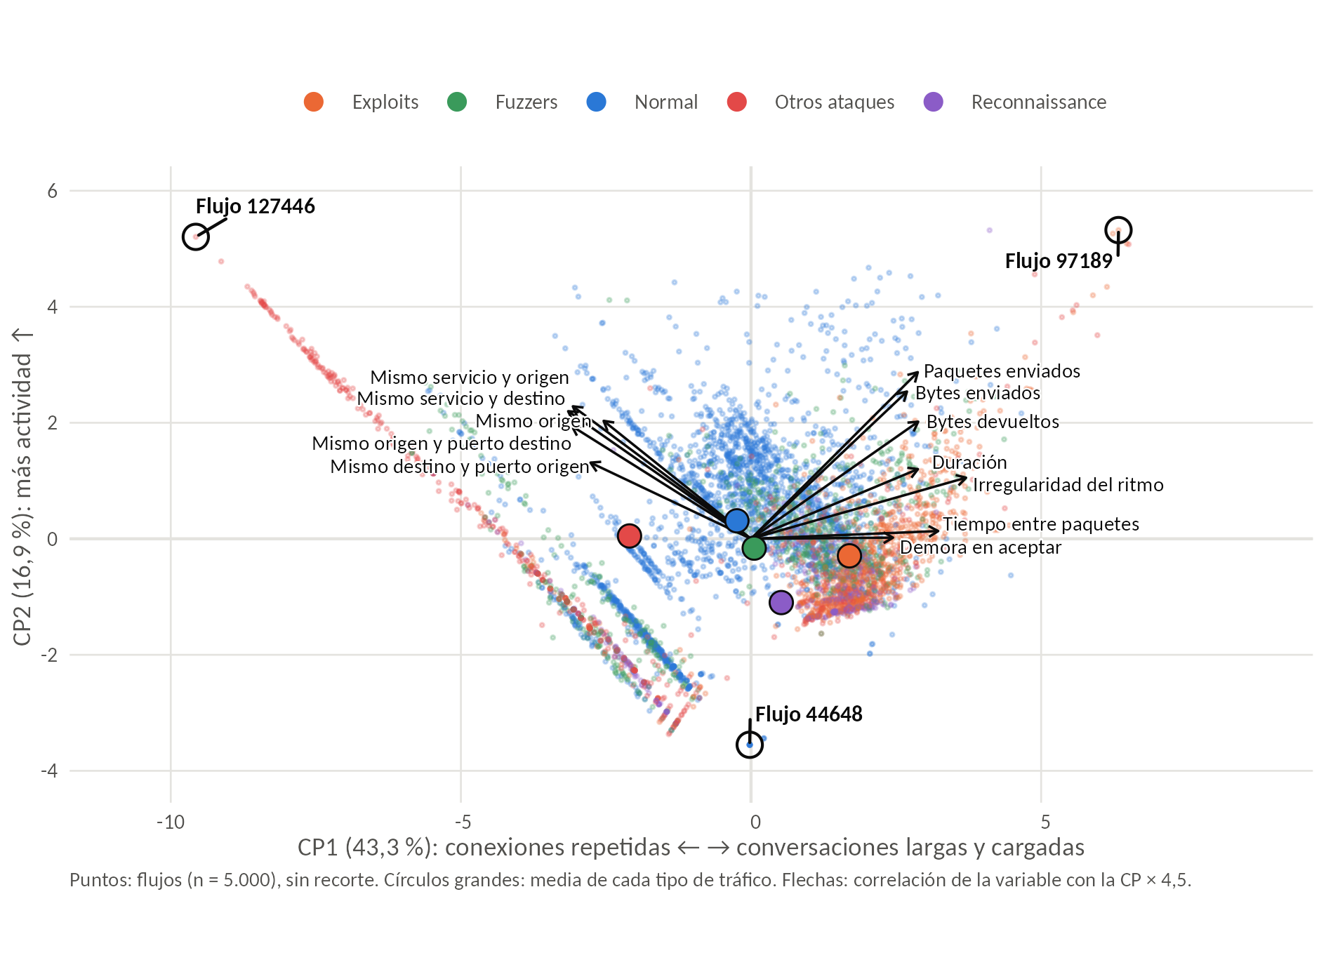
Figura 5. Cada punto es un flujo, coloreado según su tipo de tráfico; los círculos grandes son el flujo promedio de cada tipo. Las flechas son las variables (correlación con la componente × 4,5) y apuntan hacia donde cada una crece. Se rotulan los tres flujos extremos descritos en el texto. Otros ataques queda del lado de la repetición y Exploits del lado de las conversaciones largas. Código: Etapa 1 (ACP), sección «ETAPA 1» de Proyecto_Integrador_UNSW-NB15.R; genera figura05_etapa1_biplot.png.

4. Análisis factorial (AF)
El ACP mezcló bloques en sus ejes. El AF busca unos pocos factores latentes que expliquen por qué las variables se correlacionan; la pregunta es si coinciden con volumen, ritmo y repetición.

4.1 Supuestos y cantidad de factores
Los supuestos se verificaron en 2.4. El análisis paralelo (Figura 6) sugiere cuatro factores, pero el cuarto autovalor (0,13) apenas supera al azar, y el criterio de Kaiser indica tres. Retenemos tres factores: es la solución más simple, y en la de cuatro el factor extra solo parte en dos el bloque de repetición.

4.2 Estimación e interpretación
Estimamos por máxima verosimilitud con rotación varimax, que busca que cada variable cargue fuerte en un solo factor.
Los tres factores reproducen exactamente los bloques esperados: F1, repetición (los cinco conteos), F2, ritmo (sinpkt, sjit, dur y synack) y F3, volumen (spkts, sbytes y dbytes). No hay cargas cruzadas: la diferencia entre la carga principal y la segunda es al menos 0,28 en todas las variables, por encima del 0,20 pedido.
Dos advertencias. La cantidad de paquetes enviados (spkts) tiene unicidad casi nula (0,005): es un caso Heywood, porque esa variable es casi redundante con sbytes y dbytes (r = 0,86 y 0,80); su carga debe leerse con cautela. Y el test de bondad de ajuste rechaza el modelo (χ²(33) = 6.887; p < 0,001), pero con 5.000 flujos rechaza ante diferencias mínimas: las correlaciones no reproducidas promedian 0,06. Los puntajes factoriales se guardaron (método de regresión); son estimaciones, no valores observados.
Tabla 5. Matriz de patrón (se ocultan cargas menores que 0,40), comunalidades (h²) y unicidades (u²)
Variable | F1 Repetición | F2 Ritmo | F3 Volumen | h² | u²
Mismo servicio y origen (ct_srv_src) | 0,88 |  |  | 0,82 | 0,18
Mismo servicio y destino (ct_srv_dst) | 0,87 |  |  | 0,81 | 0,19
Mismo origen y puerto destino (ct_src_dport_ltm) | 0,71 |  |  | 0,57 | 0,43
Mismo destino y puerto origen (ct_dst_sport_ltm) | 0,55 |  |  | 0,36 | 0,64
Mismo origen (ct_src_ltm) | 0,51 |  |  | 0,32 | 0,68
Tiempo entre paquetes (sinpkt) |  | 0,95 |  | 0,97 | 0,03
Irregularidad del ritmo (sjit) |  | 0,81 |  | 0,85 | 0,15
Duración (dur) |  | 0,64 |  | 0,55 | 0,45
Demora en aceptar (synack) |  | 0,61 |  | 0,40 | 0,60
Paquetes enviados (spkts) |  |  | 0,98 | 0,99 | 0,01
Bytes enviados (sbytes) |  |  | 0,84 | 0,75 | 0,25
Bytes devueltos (dbytes) |  |  | 0,76 | 0,66 | 0,34
% de varianza | 23,7 | 21,7 | 21,6 | 67,0

4.3 ACP frente a AF
Tabla 6. Comparación entre ACP y AF
 | ACP | AF
Varianza que usa | Total (común y propia de cada variable) | Solo la común entre variables
Cantidad retenida | 3 componentes, 74,5 % | 3 factores, 67,0 %
Qué representan los ejes | Combinaciones que maximizan la varianza | Causas latentes de las correlaciones
Variables en cada eje | CP1: ritmo y volumen frente a repetición. CP2: actividad. CP3: lentitud frente a volumen | F1: repetición. F2: ritmo. F3: volumen
Para esta base, el AF es más adecuado para interpretar: separa los tres aspectos de la conversación, mientras que el ACP los mezcla. El ACP es más adecuado para reducir: explica más varianza, sus puntajes son exactos y no tiene el problema de spkts. Por eso usamos sus puntajes para repetir el agrupamiento.
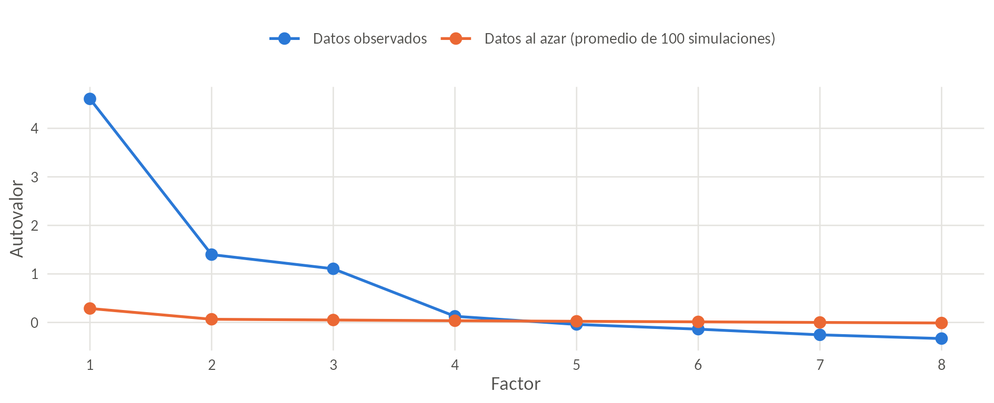
Figura 6. Los tres primeros factores superan claramente a los de datos aleatorios; el cuarto lo hace por muy poco. Código: Etapa 2 (AF), sección «ETAPA 2» de Proyecto_Integrador_UNSW-NB15.R; genera figura06_etapa2_paralelo_af.png.

5. Clustering
Ahora agrupamos flujos, no variables, usando solo las 12 variables de tráfico y sin mirar la etiqueta. Recién al final cruzamos los grupos con ella.
Si H2 (Introducción) es cierta, deberían aparecer grupos con mayoría clara de un lado y del otro, y no grupos que repitan la proporción general (52 % de ataques).

5.1 Cantidad de grupos
Usamos las 12 variables estandarizadas y distancia euclidiana. Corrimos Ward (1963) y k-means con k = 2 a 8 y miramos el codo (cuánto baja la suma de cuadrados dentro de los grupos) y el silhouette promedio (Kaufman y Rousseeuw, 1990: qué tan cerca está cada flujo de su grupo frente al vecino; va de −1 a 1). Los valores están en el Anexo C.
El silhouette no decide: entre k = 2 y k = 6 difiere en milésimas (0,328 a 0,333). Retenemos k = 4 porque ahí se quiebra el codo (de 3 a 4 grupos la suma de cuadrados baja 6.722; de 4 a 5, solo 3.046), ningún grupo queda mal formado (silhouette por grupo de 0,26 a 0,41) y cada uno tiene un perfil claro. Con k = 6 dos grupos quedan con silhouette de 0,06 y 0,12, y con k = 2 los grupos no difieren en ataques (54 % y 47 %). Un silhouette cercano a 0,33 indica grupos reales pero de bordes difusos.
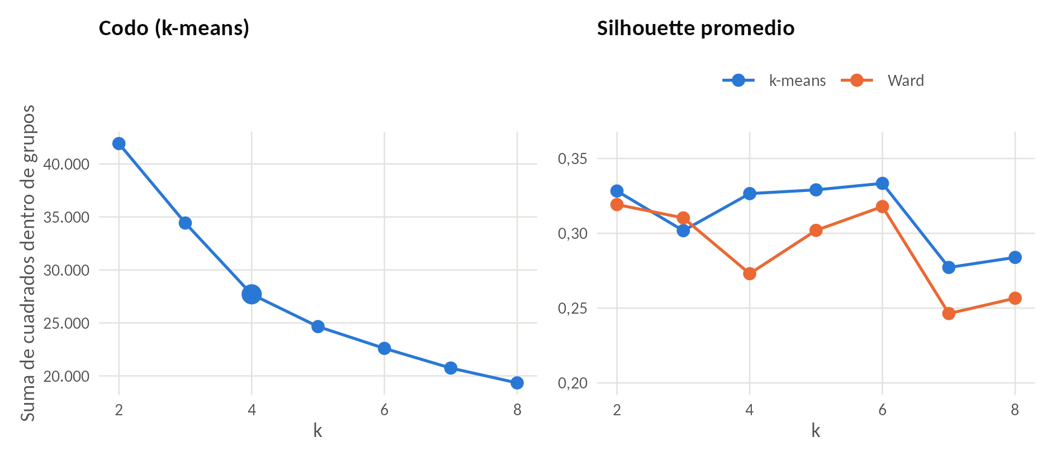
Figura 7. La suma de cuadrados cae fuerte hasta k = 4 y después se aplana; el silhouette casi no cambia entre 2 y 6. Código: Etapa 3 (Conglomerados), sección «ETAPA 3» de Proyecto_Integrador_UNSW-NB15.R; genera figura07_etapa3_eleccion_k.png.

5.2 K-means, Ward y efecto del preprocesamiento
K-means con k = 4, 25 arranques y semilla fija coincide con el corte de Ward en el 90 % de los flujos (índice de Rand ajustado, ARI = 0,77, Hubert y Arabie, 1985; 1 = particiones idénticas, 0 = coincidencia al azar). Sobre los puntajes de las tres componentes del ACP, el 97,9 % queda en el grupo equivalente (ARI = 0,96): las componentes conservan las direcciones en que difieren los grupos.

5.3 Cluster de variables
Aplicamos Ward a las 12 columnas estandarizadas y cortamos en tres bloques (Figura 8). Coinciden exactamente con los factores del AF: volumen, ritmo y repetición.

5.4 Perfiles de los grupos
Tabla 7. Perfil de cada grupo: tamaño, promedios en unidades originales y porcentaje de ataques
Grupo | n | Duración (s) | Paquetes enviados | Bytes devueltos | Conexiones repetidas (mismo servicio y origen) | % ataques
G1 Cortos | 1.220 | 0,007 | 2,3 | 133 | 5,1 | 46 %
G2 Largos y lentos | 2.444 | 2,51 | 33,0 | 22.679 | 2,7 | 73 %
G3 Conversación completa | 1.121 | 0,50 | 69,8 | 68.327 | 6,4 | 5 %
G4 Repetitivos sin respuesta | 215 | 0,10 | 2,0 | 0,4 | 25,9 | 91 %
- G1, cortos (24 %). Uno o dos paquetes, milésimas de segundo, poca respuesta; 54 % normal. Posiblemente consultas breves que hacen tanto equipos normales como atacantes.
- G2, largos y lentos (49 %). Duran segundos, con paquetes espaciados; 73 % ataques, sobre todo Exploits (34 %). Posiblemente el atacante sostiene la conexión mientras prueba una vulnerabilidad.
- G3, conversación completa (22 %). Muchos paquetes y el destino devuelve más de lo que recibe; 95 % normal. Posiblemente descargas y navegación.
- G4, repetitivos sin respuesta (4 %). Dos paquetes, ninguna respuesta y la misma conexión repetida unas 26 veces entre las últimas 100; 91 % ataques, sobre todo Otros ataques (75 %). Posiblemente barridos o inundaciones.
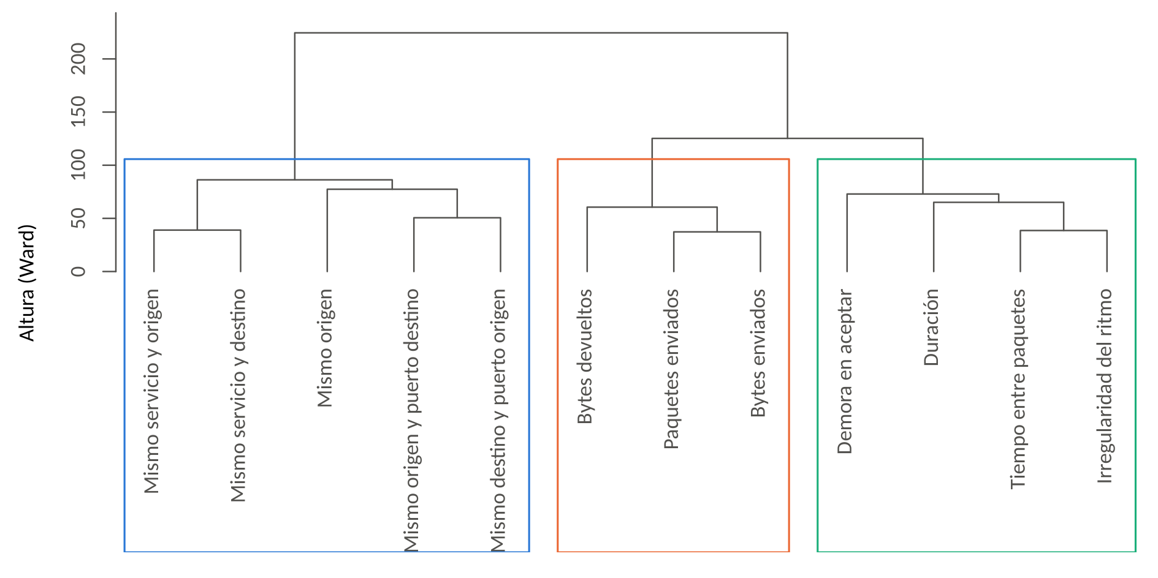
Figura 8. Las variables se juntan en los mismos tres bloques que encontró el análisis factorial. Los recuadros marcan el corte en tres bloques. Código: Etapa 3 (Conglomerados), sección «ETAPA 3» de Proyecto_Integrador_UNSW-NB15.R; genera figura08_etapa3_dendrograma_variables.png.
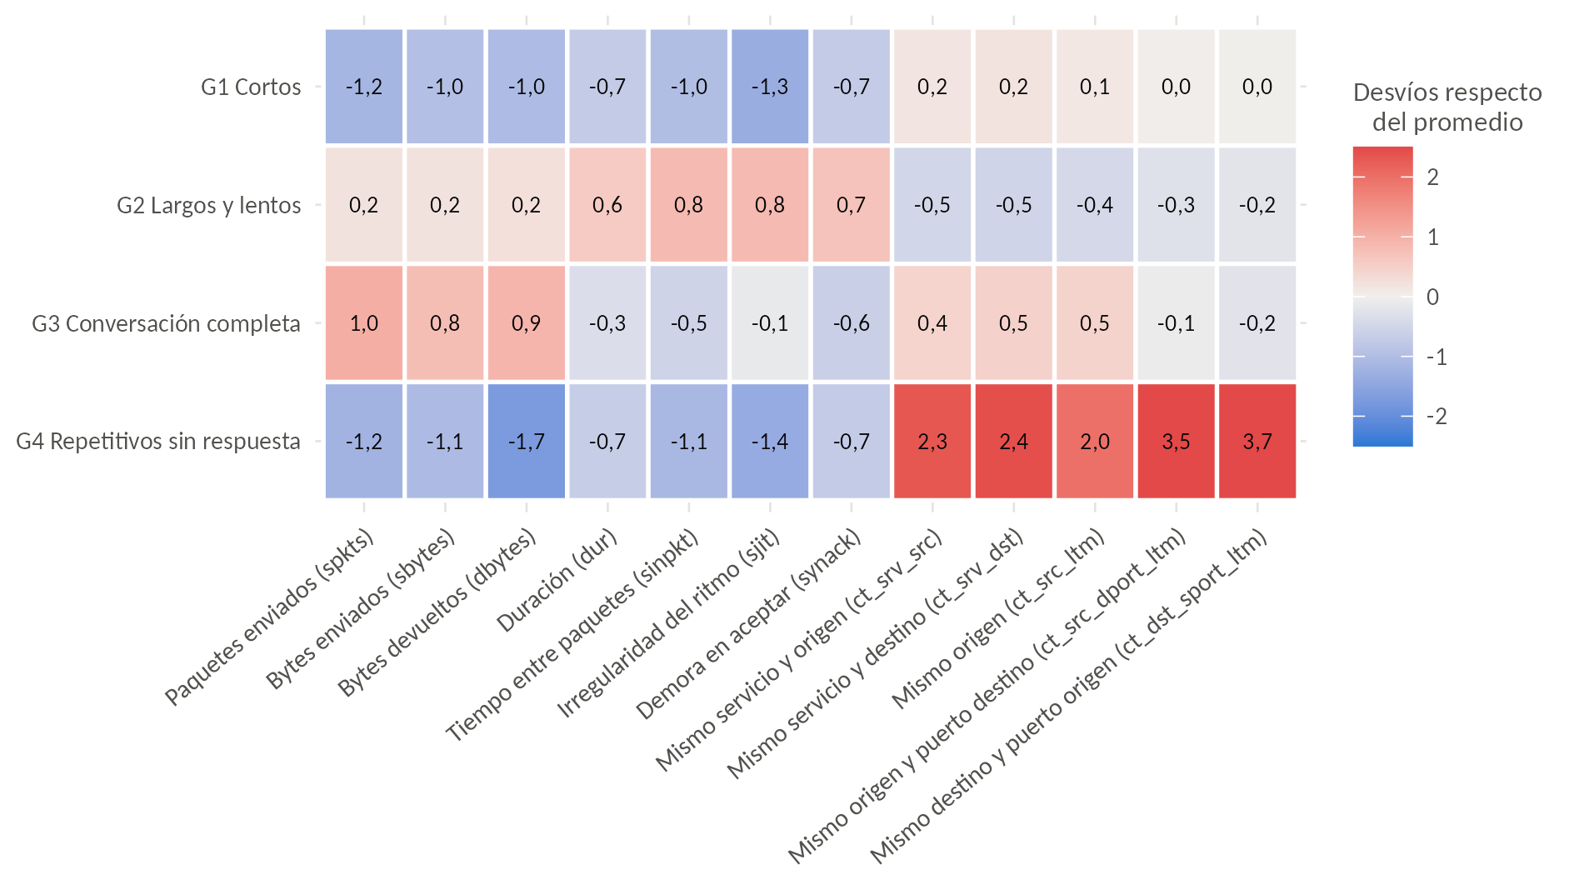
Figura 9. Cada grupo se destaca en un bloque distinto: G3 en volumen, G2 en ritmo lento, G4 en repetición; G1 queda bajo en todo. Código: Etapa 3 (Conglomerados), sección «ETAPA 3» de Proyecto_Integrador_UNSW-NB15.R; genera figura09_etapa3_perfiles_grupos.png.

5.5 Cruce con el tipo de tráfico y evaluación de H2
Tabla 8. Composición de cada grupo según tipo de tráfico (% por fila)
Grupo | Normal | Exploits | Fuzzers | Reconnaissance | Otros ataques
G1 Cortos | 54 | 6 | 17 | 7 | 16
G2 Largos y lentos | 27 | 34 | 20 | 11 | 9
G3 Conversación completa | 95 | 2 | 2 | 0 | 0
G4 Repetitivos sin respuesta | 9 | 1 | 12 | 2 | 75
H2 se sostiene. Sin usar la etiqueta aparecen un grupo casi puramente normal (G3) y dos donde predominan los ataques (G2 y G4). El matiz es G1, donde normal y ataque conviven. Además, los ataques no forman un único grupo: Exploits se concentra en G2 y Otros ataques en G4, como mostró el biplot. El grupo de cada flujo se guardó para el capítulo siguiente.

6. Análisis de correspondencias (ACS y ACM)
H3 (Introducción) habla de cómo termina la conversación, algo que está en variables categóricas.
Evaluamos sus dos partes por separado: si interrumpida (INT) y sin respuesta aparecen más en los ataques, y si cerrada normalmente (FIN) aparece más en el tráfico normal.

6.1 Variables categóricas (X_cat)
Tomamos tres categóricas de la base y discretizamos tres numéricas (Tabla 9). La duración y los bytes enviados se cortaron en terciles, sin usar la etiqueta; los bytes devueltos, en cero, porque cero significa que el destino no respondió.
Tabla 9. Variables categóricas y categorías finales
Variable | Categorías (% de flujos)
Protocolo (proto) | TCP (71), UDP (22), otros (7)
Servicio (service) | ninguno (60), http (17), otros (12), dns (10)
Estado de la conexión (state) | FIN, cerrada normalmente (69); INT, interrumpida (18); CON y otros, con ida y vuelta pero sin cierre formal (12)
Respuesta del destino (a partir de dbytes) | con respuesta (81), sin respuesta (19)
Duración en terciles (a partir de dur) | corta, hasta 0,019 s; media, hasta 0,71 s; larga
Bytes enviados en terciles (a partir de sbytes) | bajos, hasta 564; medios, hasta 1.580; altos
Tipo de tráfico (suplementaria) | Normal (48), Exploits (18), Fuzzers (15), Otros ataques (11), Reconnaissance (7)
Todas las categorías superan el 5 %. Todos los flujos INT son sin respuesta (913 de 913) y, de los 945 flujos sin respuesta, 913 son INT: describen cosas distintas, pero se solapan tanto que ambas pesan más en el primer eje.

6.2 Análisis de correspondencias simple: tipo de tráfico y estado
Tabla 10. Estado de la conexión según tipo de tráfico (% por fila)
Tipo de tráfico | FIN (cerrada) | INT (interrumpida) | CON y otros
Normal | 70 | 6 | 24
Exploits | 90 | 8 | 1
Fuzzers | 67 | 33 | 0
Reconnaissance | 73 | 26 | 1
Otros ataques | 34 | 62 | 4
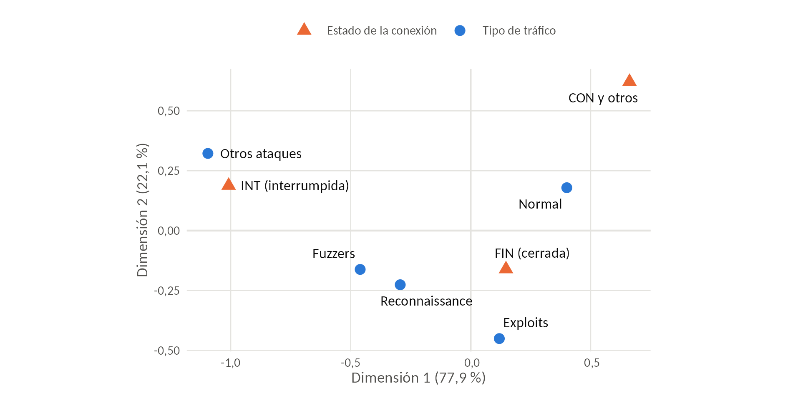
Figura 10. Otros ataques se ubica junto a INT y el tráfico normal junto a CON; FIN queda cerca del centro porque es común a casi todos los tipos. Ambos ejes tienen la misma escala. Código: Etapa 4 (ACS y ACM), sección «ETAPA 4» de Proyecto_Integrador_UNSW-NB15.R; genera figura10_etapa4_mapa_acs.png.
La asociación es clara (χ²(8) = 1.637, p < 0,001) y moderada (V de Cramér = 0,40). La primera dimensión concentra el 78 % de la inercia y opone INT, donde está Otros ataques, a CON (ida y vuelta sin cierre formal, típica de UDP), donde está casi solo el tráfico normal.

6.3 Análisis de correspondencias múltiple
Las seis variables de la conexión son activas. El tipo de tráfico, la etiqueta y el grupo del capítulo 5 son suplementarias: no construyen los ejes, se proyectan después. Así el mapa describe solo cómo es la conexión.
Cantidad de dimensiones. Con 6 variables y 18 categorías el autovalor promedio es 1/6 = 0,167, y cuatro dimensiones lo superan. Los porcentajes crudos son bajos (34,9 % y 16,6 %; 51,6 % en el plano) porque la codificación disyuntiva infla la inercia total. Con la inercia ajustada de Greenacre (2017), que corrige esa subestimación, la primera dimensión explica el 83,5 % y la segunda el 8,1 %; desde la tercera, menos del 1 %. Retenemos dos dimensiones (91,7 % de la inercia ajustada).
Tabla 11. Categorías que más contribuyen a cada dimensión (contribución en %, coordenada y cos² en el plano)
Dimensión | Categoría | Contribución | Coordenada | cos²
Dim 1 | Sin respuesta | 12,3 | 1,65 | 0,90
Dim 1 | INT | 12,3 | 1,68 | 0,90
Dim 1 | Duración corta | 11,9 | 1,22 | 0,75
Dim 1 | UDP | 10,8 | 1,44 | 0,79
Dim 1 | Bytes bajos | 8,3 | 1,01 | 0,54
Dim 1 | FIN | 6,5 | −0,63 | 0,90
Dim 1 | TCP | 6,3 | −0,61 | 0,92
Dim 1 | dns | 6,2 | 1,59 | 0,73
Dim 2 | CON y otros | 24,7 | 2,00 | 0,72
Dim 2 | dns | 19,9 | 1,96 | 0,73
Dim 2 | Protocolo otros | 16,9 | −2,16 | 0,57
Dim 2 | INT | 11,2 | −1,11 | 0,90
Dim 2 | Sin respuesta | 10,8 | −1,07 | 0,90
Dim 2 | UDP | 8,3 | 0,87 | 0,79
Se muestran las que superan la contribución promedio (100/18 = 5,6 %).
- Dim 1, “conversación a medias frente a completa”. De un lado, flujos interrumpidos, sin respuesta, cortos, con pocos bytes y por UDP; del otro, TCP cerrada normalmente. La discriminan el estado (η² = 0,92), el protocolo (0,91) y la duración (0,75).
- Dim 2, “consulta que se completa frente a envío sin respuesta”. Arriba, las consultas DNS por UDP (CON); abajo, protocolos poco comunes e INT. La discriminan el estado (η² = 0,72), el protocolo (0,50) y el servicio (0,48).

6.4 Vínculo con el clustering y evaluación de H3
Los grupos del capítulo 5 se ordenan sobre la primera dimensión (η² = 0,89): G1 (1,41) y G4 (1,86) del lado de la conversación a medias, G2 (−0,62) y G3 (−0,55) del opuesto. G2 y G3 casi se superponen porque lo que los separa, ritmo y volumen, el ACM solo lo ve en dos variables cortadas en tercios. Otros ataques cae del lado a medias (0,91) y Exploits del lado completo (−0,56); normal y ataque en total no se separan en la primera dimensión (η² = 0,002) sino en la segunda (0,13).
Tres asociaciones resumen el capítulo:
- Interrumpida y sin respuesta va con ataque. El 84 % de los flujos INT son ataques, frente al 52 % de la muestra.
- CON va con tráfico normal. El 93 % de las conexiones CON son normales, sobre todo consultas DNS.
- Exploits parece una conversación normal. El 90 % de sus flujos termina en FIN, más que el propio tráfico normal (70 %).
H3 se sostiene en parte. Las conversaciones interrumpidas y sin respuesta son marca de ataque, pero cerrar con FIN no distingue al tráfico normal: la mitad de los flujos FIN son ataques (51 %). Lo propio del tráfico normal es la conexión CON. Son asociaciones, no causas.
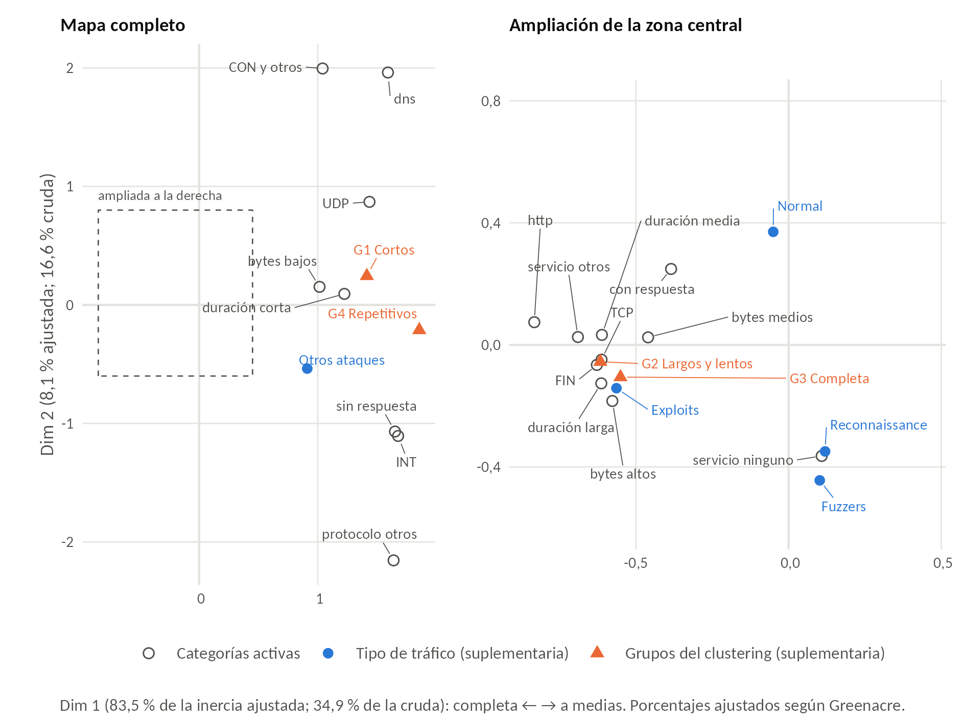
Figura 11. Los grupos G1 y G4 caen del lado de la conversación a medias; G2 y G3, del lado de la conversación completa. Otros ataques queda del lado de INT y el tráfico normal sube hacia CON y dns. El panel izquierdo muestra el mapa completo y el derecho, una ampliación de la zona central; en ambos los ejes tienen la misma escala. Los porcentajes de los ejes son de inercia ajustada (Greenacre), con los crudos entre paréntesis. Código: Etapa 4 (ACS y ACM), sección «ETAPA 4» de Proyecto_Integrador_UNSW-NB15.R; genera figura11_etapa4_mapa_acm.png.

7. Integración y conclusiones

7.1 Qué dijo cada técnica
Tabla 12. Síntesis de las técnicas
Técnica | Estructura encontrada | Quién la protagoniza | Coincide o discrepa
ACP | 3 componentes (74,5 %) | CP1: duración y ritmo frente a los conteos de repetición | Encuentra los mismos aspectos, pero mezcla ritmo y volumen en un eje
AF | 3 factores (67,0 %) | Repetición, ritmo y volumen | Separa los tres bloques; spkts queda casi redundante (caso Heywood)
Cluster de variables | 3 bloques | Los mismos tres bloques del AF | Coincide exactamente con el AF
Cluster de observaciones | 4 grupos (silhouette 0,33) | Cortos; largos y lentos; conversación completa; repetitivos sin respuesta | Cada grupo se destaca en un factor distinto del AF
ACM | 2 dimensiones (91,7 % de inercia ajustada, Greenacre) | Interrumpida, sin respuesta, corta y UDP frente a TCP cerrada | Ordena los grupos del clustering sobre su primera dimensión

7.2 Respuestas a las preguntas de la integración
¿Se confirmaron las hipótesis? H1 y H2 sí; H3 en parte (capítulos 3, 5 y 6).
¿Coinciden los bloques de variables? El AF y el cluster de variables dan exactamente volumen, ritmo y repetición. El ACP ve los mismos aspectos pero los combina.
¿Los clusters se explican por las dimensiones y las categorías? Sí. Cada grupo se destaca en un factor: los repetitivos sin respuesta en repetición (puntaje medio 2,75), los largos y lentos en ritmo (0,79) y la conversación completa en volumen (1,19); los cortos quedan bajos en ritmo y volumen. En el ACM, la primera dimensión separa cortos y repetitivos de los otros dos.
¿Qué sorprendió? Que Exploits, el ataque más frecuente, se parezca a una conversación normal, y que la marca del tráfico normal no sea la conexión cerrada sino la conexión CON de las consultas DNS.

7.3 Respuesta a la pregunta guía
¿Se puede distinguir un ataque del tráfico normal observando cómo es la conversación entre dos equipos? En buena parte sí. Los ataques que dejan la conversación a medias (sin respuesta, interrumpida, repetida muchas veces) se distinguen con claridad, y las conversaciones completas con mucho intercambio son casi siempre normales. No se distinguen así los ataques que usan una conversación completa, como Exploits, ni los flujos muy cortos.

7.4 Limitaciones y próximos pasos
- Datos y muestra. UNSW-NB15 es de laboratorio y la muestra estratificada tiene 52 % de ataques, mucho más que una red real; los resultados describen esa red.
- Supuestos. KMO mediano (0,748) y caso Heywood en spkts. Con 5.000 flujos casi cualquier prueba da significativa, por eso nos apoyamos en tamaños de efecto.
- Decisiones propias. Conservar los atípicos, usar logaritmos y cortar en terciles; otras decisiones moverían las fronteras de los grupos y el mapa del ACM. Los grupos tienen bordes difusos (silhouette 0,33).
- Datos observacionales. Todas las relaciones son asociaciones, no causas.
Como próximo paso, la regresión logística medirá cuánto aporta cada rasgo a predecir un ataque controlando por los demás. Este trabajo sugiere como predictores la respuesta del destino, la demora en aceptar la conexión (synack) y los conteos de repetición, y anticipa errores concentrados en Exploits y en los flujos cortos.

Referencias
Greenacre, M. (2017). Correspondence analysis in practice (3.ª ed.). Chapman and Hall/CRC.
Horn, J. L. (1965). A rationale and test for the number of factors in factor analysis. Psychometrika, 30(2), 179–185.
Hubert, L., y Arabie, P. (1985). Comparing partitions. Journal of Classification, 2(1), 193–218.
Kaiser, H. F. (1974). An index of factorial simplicity. Psychometrika, 39(1), 31–36.
Kaufman, L., y Rousseeuw, P. J. (1990). Finding groups in data: An introduction to cluster analysis. Wiley.
Moustafa, N., y Slay, J. (2015). UNSW-NB15: A comprehensive data set for network intrusion detection systems (UNSW-NB15 network data set). En 2015 Military Communications and Information Systems Conference (MilCIS) (pp. 1–6). IEEE.
R Core Team. (2024). R: A language and environment for statistical computing (versión 4.3.3). R Foundation for Statistical Computing.
Tukey, J. W. (1977). Exploratory data analysis. Addison-Wesley.
Ward, J. H. (1963). Hierarchical grouping to optimize an objective function. Journal of the American Statistical Association, 58(301), 236–244.

Anexo A. Diccionario de variables
Tabla A1. Las 68 columnas de la base: descripción, unidad, tipo y rol en el análisis
Variable | Descripción | Unidad | Tipo | Rol | Motivo de exclusión
id | Identificador del registro dentro de su partición; no identifica equipos. | sin unidad | categórica | Contexto | Identificador: excluir de distancias, correlaciones y modelos.
dur | Duración total del flujo. | segundos | continua | X_num
proto | Protocolo de transporte o de red registrado. | sin unidad | categórica | Contexto | Usar la versión agrupada proto_g; la variable original (133 valores) no entra en el análisis.
service | Servicio identificado; ‘-’ se recodifica como ‘ninguno’ (sin servicio identificado, no es un faltante). | sin unidad | categórica | Contexto | Usar la versión agrupada service_g; la variable original no entra en el análisis.
state | Estado de conexión registrado. | sin unidad | categórica | Contexto | Usar la versión agrupada state_g; la variable original no entra en el análisis.
spkts | Paquetes enviados del origen al destino. | paquetes | conteo | X_num
dpkts | Paquetes enviados del destino al origen. | paquetes | conteo | Excluida | Redundante con dbytes (r = 0,95 en log; VIF 50,5). Se excluye para que el determinante de la matriz de correlaciones supere 0,00001 (Etapa 2). Se conserva en la base para discretizar ‘con/sin respuesta’.
sbytes | Bytes enviados del origen al destino. | bytes | conteo | X_num
dbytes | Bytes enviados del destino al origen. | bytes | conteo | X_num
rate | Tasa de paquetes del flujo. | paquetes/ segundo | continua | Excluida | Derivada: rate = (spkts + dpkts - 1) / dur. Además r = -0,91 con sinpkt (VIF 14,3). Se excluye para que el determinante supere 0,00001 (Etapa 2).
sttl | TTL del origen. | código / valor TTL | categórica | Contexto | Pocos valores; no entra en X_num.
dttl | TTL del destino. | código / valor TTL | categórica | Contexto | Pocos valores; no entra en X_num.
sload | Carga del origen en bits por segundo. | bits/segundo | continua | Excluida | Se calcula a partir de bytes y duración: redundante con sbytes y dur.
dload | Carga del destino en bits por segundo. | bits/segundo | continua | Excluida | Se calcula a partir de bytes y duración: redundante con dbytes y dur.
sloss | Paquetes del origen perdidos o retransmitidos. | paquetes | conteo | Excluida | Redundante con spkts (r = 0,92 en log); 29,2 % de ceros.
dloss | Paquetes del destino perdidos o retransmitidos. | paquetes | conteo | Excluida | Redundante con dpkts (r = 0,92 en log); 29,8 % de ceros.
sinpkt | Tiempo entre paquetes del origen. | milisegundos | continua | X_num
dinpkt | Tiempo entre paquetes del destino. | milisegundos | continua | Excluida | Redundante con sinpkt (r = 0,84 en log); se priorizó un conjunto menor.
sjit | Jitter del origen. | milisegundos | continua | X_num
djit | Jitter del destino. | milisegundos | continua | Excluida | Redundante con sjit (r = 0,87 en log); se priorizó un conjunto menor.
swin | Ventana TCP anunciada por el origen. | bytes | conteo | Excluida | Solo toma los valores 0 y 255 (70,8 % y 29,2 %): casi binaria, no continua.
stcpb | Número base de secuencia TCP del origen. | sin unidad | categórica | Excluida | Número de secuencia TCP aleatorio por diseño; no mide comportamiento.
dtcpb | Número base de secuencia TCP del destino. | sin unidad | categórica | Excluida | Número de secuencia TCP aleatorio por diseño; no mide comportamiento.
dwin | Ventana TCP anunciada por el destino. | bytes | conteo | Excluida | Solo toma los valores 0 y 255 (70,4 % y 29,6 %): casi binaria, no continua.
tcprtt | Tiempo de establecimiento TCP: synack + ackdat (salvo redondeo decimal). | segundos | continua | Excluida | Es exactamente synack + ackdat: redundancia algebraica.
synack | Tiempo entre SYN y SYN_ACK. | segundos | continua | X_num
ackdat | Tiempo entre SYN_ACK y ACK. | segundos | continua | Excluida | Redundante con synack; se priorizó un conjunto menor.
smean | Tamaño medio de paquetes del origen. | bytes | continua | Excluida | Derivada de sbytes / spkts. Agregada a X_num tiene MSA = 0,15 y baja el KMO a 0,69.
dmean | Tamaño medio de paquetes del destino. | bytes | continua | Excluida | Derivada de dbytes / dpkts: casi combinación lineal de variables incluidas.
trans_depth | Profundidad de transacciones HTTP encadenadas. | transacciones | conteo | Excluida | 83,4 % de ceros; la información HTTP ya está en service. Solo se usa para construir usa_http.
response_body_len | Longitud sin comprimir del cuerpo de respuesta HTTP. | bytes | conteo | Excluida | 89,7 % de ceros; la información HTTP ya está en service.
ct_srv_src | Conexiones con igual servicio y origen en las últimas 100; conteo, no continua estricta. | conexiones (ventana de 100) | conteo | X_num
ct_state_ttl | Código de combinación de estado y rango TTL. | código / valor TTL | categórica | Contexto | Pocos valores; no entra en X_num.
ct_dst_ltm | Conexiones con igual destino en las últimas 100. | conexiones (ventana de 100) | conteo | Excluida | Conteo de contexto redundante con los ct_* incluidos.
ct_src_dport_ltm | Conexiones con igual origen y puerto destino en las últimas 100; conteo, no continua estricta. | conexiones (ventana de 100) | conteo | X_num
ct_dst_sport_ltm | Conexiones con igual destino y puerto origen en las últimas 100; conteo, no continua estricta. | conexiones (ventana de 100) | conteo | X_num
ct_dst_src_ltm | Conexiones con igual par origen-destino en las últimas 100. | conexiones (ventana de 100) | conteo | Excluida | Conteo de contexto redundante con los ct_* incluidos (r = 0,77 con ct_srv_dst en log).
is_ftp_login | Indicador nominal de autenticación FTP; se conservan los valores realmente observados. | sin unidad | binaria | Excluida | Idéntica a ct_ftp_cmd en las 5.000 filas y con 98,5 % de ceros.
ct_ftp_cmd | Conteo de flujos con comandos FTP. | flujos FTP | conteo | Excluida | Idéntica a is_ftp_login en las 5.000 filas y con 98,5 % de ceros.
ct_flw_http_mthd | Conteo de flujos con métodos HTTP. | flujos HTTP | conteo | Excluida | 83,4 % de ceros; la información HTTP ya está en service.
ct_src_ltm | Conexiones con igual origen en las últimas 100; conteo, no continua estricta. | conexiones (ventana de 100) | conteo | X_num
ct_srv_dst | Conexiones con igual servicio y destino en las últimas 100; conteo, no continua estricta. | conexiones (ventana de 100) | conteo | X_num
is_sm_ips_ports | 1 cuando coinciden IP y puerto entre origen y destino; 0 en otro caso. | sin unidad | binaria | Excluida | Indicador de contexto no incluido en X_num ni en las categóricas acordadas.
attack_cat | Clase original: Normal o uno de los nueve ataques; estratificación y contexto. | sin unidad | categórica | Contexto | Usar la versión agrupada tipo_trafico; la variable original no entra en el análisis.
label | Respuesta binaria: 0 -> normal; 1 -> ataque; guardada como factor en ese orden. | sin unidad | binaria | Respuesta
tipo_trafico | Normal / Exploits / Fuzzers / Reconnaissance / Otros ataques. ‘Otros ataques’ agrupa Generic, DoS, Analysis, Backdoor, Shellcode y Worms (cada una < 5 %). | sin unidad | categórica | X_cat
proto_g | Protocolo agrupado: tcp / udp / otros. | sin unidad | categórica | X_cat
service_g | Servicio agrupado: ninguno / http / dns / otros. | sin unidad | categórica | X_cat
state_g | Estado agrupado: FIN / INT / CON_otros. | sin unidad | categórica | X_cat
ttl_origen | TTL de origen agrupado: 254 / 31 / otros. | sin unidad | categórica | Contexto | No entra en el ACM: separa casi perfecto normal de ataque por un artefacto del laboratorio.
perfil_estado_ttl | ct_state_ttl agrupado: 0 / 1 / 2 o más. | sin unidad | categórica | Contexto | No entra en el ACM: separa casi perfecto normal de ataque por un artefacto del laboratorio.
repeticion_servicio | ct_srv_src agrupado: baja (1-2), media (3-10), alta (>10). | sin unidad | categórica | Contexto | No entra en el ACM: repite la información de ct_srv_src.
usa_http | 1 si service es http o trans_depth > 0; 0 en otro caso. | sin unidad | binaria | Contexto
n_atipicos | Cantidad de variables con valor atípico (criterio de Tukey, en log). | variables | conteo | Contexto | Variable auxiliar de calidad.
log_dur | log1p de dur; conserva ceros; unidad original: segundos. | escala log1p | continua | X_num
log_spkts | log1p de spkts; conserva ceros; unidad original: paquetes. | escala log1p | continua | X_num
log_dpkts | log1p de dpkts; conserva ceros; unidad original: paquetes. | escala log1p | continua | Excluida | Redundante con dbytes (r = 0,95 en log; VIF 50,5). Se excluye para que el determinante de la matriz de correlaciones supere 0,00001 (Etapa 2). Se conserva en la base para discretizar ‘con/sin respuesta’.
log_sbytes | log1p de sbytes; conserva ceros; unidad original: bytes. | escala log1p | continua | X_num
log_dbytes | log1p de dbytes; conserva ceros; unidad original: bytes. | escala log1p | continua | X_num
log_rate | log1p de rate; conserva ceros; unidad original: paquetes/segundo. | escala log1p | continua | Excluida | Derivada: rate = (spkts + dpkts - 1) / dur. Además r = -0,91 con sinpkt (VIF 14,3). Se excluye para que el determinante supere 0,00001 (Etapa 2).
log_sinpkt | log1p de sinpkt; conserva ceros; unidad original: milisegundos. | escala log1p | continua | X_num
log_sjit | log1p de sjit; conserva ceros; unidad original: milisegundos. | escala log1p | continua | X_num
log_synack | log1p de synack; conserva ceros; unidad original: segundos. | escala log1p | continua | X_num
log_ct_srv_src | log1p de ct_srv_src; conserva ceros; unidad original: conexiones (ventana de 100). | escala log1p | continua | X_num
log_ct_srv_dst | log1p de ct_srv_dst; conserva ceros; unidad original: conexiones (ventana de 100). | escala log1p | continua | X_num
log_ct_src_ltm | log1p de ct_src_ltm; conserva ceros; unidad original: conexiones (ventana de 100). | escala log1p | continua | X_num
log_ct_src_dport_ltm | log1p de ct_src_dport_ltm; conserva ceros; unidad original: conexiones (ventana de 100). | escala log1p | continua | X_num
log_ct_dst_sport_ltm | log1p de ct_dst_sport_ltm; conserva ceros; unidad original: conexiones (ventana de 100). | escala log1p | continua | X_num
Las tres variables discretizadas para el ACM (respuesta del destino, duración en terciles y bytes enviados en terciles) se construyen en el análisis a partir de dbytes, dur y sbytes (Tabla 9).

Anexo B. Glosario
Términos técnicos ajenos a la estadística que aparecen en el informe.
Tabla B1. Glosario de términos de redes, seguridad y software
Término | Significado
Flujo | Una conversación entre dos equipos: el conjunto de mensajes que intercambian durante una conexión. Es la unidad de análisis (una fila).
Origen / destino | El equipo que inicia la conversación y el que responde. En los nombres, el prefijo s indica lo que envía el origen y d, lo que devuelve el destino.
Paquete | Cada mensaje en que se divide la información enviada por la red.
Byte | Unidad de tamaño de la información: 1 byte equivale aproximadamente a un carácter de texto; 1 MB, a un millón de bytes.
Protocolo | Reglas que siguen dos equipos para comunicarse. TCP establece una conexión y confirma cada envío; UDP envía sin establecer conexión ni confirmar.
Saludo TCP (SYN, SYN-ACK) | Los mensajes con que TCP abre una conexión: el origen pide conectarse (SYN) y el destino acepta (SYN-ACK).
Estado de la conexión | Cómo terminó la conversación. FIN: se cerró normalmente. INT: quedó incompleta, sin respuesta. CON: hubo ida y vuelta entre los dos equipos, pero la conexión no se cerró formalmente; es lo típico de UDP (por ejemplo, una consulta DNS), que no tiene un paso de cierre. En “CON y otros” se suman dos estados raros: REQ (pedido todavía sin respuesta) y RST (conexión cortada de golpe).
Servicio | La aplicación que usa el flujo: HTTP (páginas web), DNS (traducir nombres como ucc.edu.ar a direcciones numéricas) u otros. “Ninguno” indica que no se identificó un servicio.
Puerto | Número que identifica a qué servicio de un equipo va dirigido un mensaje, como el número de departamento dentro de un edificio.
Jitter | Variabilidad del tiempo entre paquetes: cuánto se aparta el ritmo de envío de ser regular.
Exploits | Ataques que aprovechan una falla conocida de un programa.
Fuzzers | Ataques que envían datos al azar o malformados para que un programa falle.
Reconnaissance | Exploración previa a un ataque: revisar qué equipos y servicios están disponibles.
Otros ataques | Seis tipos poco frecuentes agrupados: DoS (saturar un servicio para dejarlo inaccesible), Generic, Backdoor, Shellcode, Worms y Analysis.
Semilla (set.seed) | Número que fija los pasos aleatorios del cálculo, como los centros iniciales de k-means, para que al repetirlo se obtenga el mismo resultado.

Anexo C. Elección de la cantidad de grupos
Tabla C1. Suma de cuadrados dentro de grupos y silhouette promedio según k (en negrita, el k elegido)
k | Suma de cuadrados (k-means) | Silhouette Ward | Silhouette k-means
2 | 41.918 | 0,319 | 0,328
3 | 34.422 | 0,310 | 0,302
4 | 27.700 | 0,273 | 0,327
5 | 24.654 | 0,302 | 0,329
6 | 22.600 | 0,318 | 0,333
7 | 20.742 | 0,246 | 0,277
8 | 19.343 | 0,257 | 0,284

Anexo D. Código en R por etapa
El código completo está en el archivo ejecutable Proyecto_Integrador_UNSW-NB15.R, que se entrega junto con el informe y la base (también está en el repositorio github.com/Maxi49/proyecto-integrador-estadistica-multivariada). Para ejecutarlo basta con dejarlo en la misma carpeta que el Excel muestra_estratificada-simulado-de-ataques.xlsx y correr source("Proyecto_Integrador_UNSW-NB15.R") en RStudio o Rscript Proyecto_Integrador_UNSW-NB15.R. El archivo tarda menos de un minuto (la primera vez puede demorar más porque instala los paquetes que falten), imprime en consola las tablas del informe (rotuladas “Tabla n del informe”) y guarda las 11 figuras en salidas/figuras/ con el nombre de su etapa. La semilla es fija (42).
Tabla D1. Etapas del archivo ejecutable y lo que produce cada una
Etapa | Contenido | Figuras y tablas del informe que produce
Bloque 0 | Paquetes, semilla, rutas y utilidades | —
Etapa 0 | Exploración y preparación: calidad, atípicos, descriptiva, supuestos y variables categóricas | Figuras 1 a 3; Tablas 1, 2 y 9
Etapa 1 | Análisis de componentes principales (ACP) | Figuras 4 y 5; Tablas 3 y 4
Etapa 2 | Análisis factorial (AF) y diagnóstico de estimadores | Figura 6; Tablas 5 y 6
Etapa 3 | Análisis de conglomerados (Ward y k-means) | Figuras 7 a 9; Tablas 7, 8 y C1
Etapa 4 | Análisis de correspondencias simples y múltiples (ACS y ACM) | Figuras 10 y 11; Tablas 10 y 11
Etapa 6 | Integración de resultados | Tabla 12
A continuación se reproduce el código del archivo, dividido por sus secciones.

D.0 Bloque 0 · Paquetes, semilla, rutas y utilidades
# =====================================================================================================
# PROYECTO INTEGRADOR · ANÁLISIS MULTIVARIADO DE FLUJOS DE RED (BASE UNSW-NB15)
# =====================================================================================================
# Materia : Estadística Multivariada · Universidad Católica de Córdoba (UCC)
# Docente : Prof. Silvana Malpassi
# Autores : Maximiliano Gimenez, Lisandro Monti, Ignacio Marinelli, Mateo Camelino
#
# CÓMO EJECUTARLO
# 1) Poner en UNA misma carpeta este archivo y el Excel "muestra_estratificada-simulado-de-ataques.xlsx".
# 2) Desde una consola: Rscript Proyecto_Integrador_UNSW-NB15.R
# Desde RStudio: abrir el archivo (Reopen with Encoding > UTF-8) y apretar "Source",
# o bien source("Proyecto_Integrador_UNSW-NB15.R", encoding = "UTF-8")
# Tarda menos de un minuto; la primera vez puede demorar más porque instala los paquetes que falten (requiere internet).
#
# QUÉ PRODUCE
# - En la consola: las salidas numéricas que aparecen en el informe, cada una con un encabezado del
# tipo "== Tabla 3 del informe: autovalores y varianza explicada ==".
# - salidas/figuras/figura01_...png a figura11_...png : las 11 figuras del informe.
# - salidas/tablas/*.csv : las tablas principales (copia de lo impreso en consola).
#
# ESTRUCTURA (cada etapa se puede leer y correr por separado en RStudio: ver el menú de secciones)
# ETAPA 0 · Exploración y preparación (calidad, descriptiva, supuestos) -> Figuras 1, 2 y 3
# ETAPA 1 · Análisis de Componentes Principales (ACP) -> Figuras 4 y 5
# ETAPA 2 · Análisis Factorial (AF) y diagnóstico de estimadores -> Figura 6
# ETAPA 3 · Análisis de conglomerados (Ward y k-means) -> Figuras 7, 8 y 9
# ETAPA 4 · Análisis de Correspondencias Simples (ACS) y Múltiples (ACM) -> Figuras 10 y 11
# ETAPA 6 · Integración de resultados (tabla síntesis)
# Semilla fija (set.seed(42)): la corrida es reproducible y da siempre las mismas cifras.
# =====================================================================================================

# BLOQUE 0 · Paquetes, semilla, rutas y utilidades ----------------------------------------------------

# Paquetes necesarios. Los que falten se instalan automáticamente desde CRAN.
paquetes <- c("readxl", # leer el Excel
"psych", # KMO, Bartlett, análisis paralelo, AF
"GPArotation", # rotaciones oblicuas (diagnóstico del AF)
"cluster", # silhouette
"ca", # análisis de correspondencias simples y múltiples (ajuste de Greenacre)
"FactoMineR", # ACM con variables suplementarias
"ggplot2", "ggrepel", "patchwork", # figuras
"systemfonts") # detectar la fuente Carlito de las figuras
faltan <- paquetes[!sapply(paquetes, requireNamespace, quietly = TRUE)]
if (length(faltan) > 0) {
cat("Instalando paquetes que faltan:", paste(faltan, collapse = ", "), "\n")
install.packages(faltan, repos = "https://cloud.r-project.org")
}
invisible(lapply(paquetes, library, character.only = TRUE))

options(width = 150, digits = 7) # ancho de consola para que las tablas no se partan

# Semilla: se vuelve a fijar al comienzo de cada etapa (igual que en los scripts por etapa del repositorio).
set.seed(42)

# Ubicar la carpeta donde está este archivo. Funciona con Rscript (--file=), con source() y con RStudio;
# si no se puede detectar, se usa el directorio de trabajo.
carpeta_del_script <- function() {
args <- commandArgs(trailingOnly = FALSE)
f <- sub("^--file=", "", args[grep("^--file=", args)])
if (length(f) > 0) return(dirname(normalizePath(f[1], mustWork = FALSE)))
for (i in rev(seq_len(sys.nframe()))) { # source("archivo.R")
of <- sys.frame(i)$ofile
if (!is.null(of)) return(dirname(normalizePath(of, mustWork = FALSE)))
}
if (requireNamespace("rstudioapi", quietly = TRUE) && rstudioapi::isAvailable()) { # RStudio (ejecución por partes)
ruta <- tryCatch(rstudioapi::getSourceEditorContext()$path, error = function(e) "")
if (nzchar(ruta)) return(dirname(ruta))
}
getwd()
}
nombre_excel <- "muestra_estratificada-simulado-de-ataques.xlsx"
carpeta <- carpeta_del_script()
if (!file.exists(file.path(carpeta, nombre_excel))) carpeta <- getwd()
ruta_excel <- file.path(carpeta, nombre_excel)
if (!file.exists(ruta_excel))
stop("No se encuentra '", nombre_excel, "'. Ponerlo en la misma carpeta que este script (", carpeta, ").")

# Carpetas de salida.
dir_figuras <- file.path(carpeta, "salidas", "figuras")
dir_tablas <- file.path(carpeta, "salidas", "tablas")
dir.create(dir_figuras, recursive = TRUE, showWarnings = FALSE)
dir.create(dir_tablas, recursive = TRUE, showWarnings = FALSE)

# Utilidades de salida: encabezado de consola, guardado de tablas (CSV) y de figuras (PNG).
# Lee de vuelta una tabla CSV guardada (las figuras 10 y 11 parten de las tablas guardadas, igual que en el repositorio).
leer_tabla <- function(nombre) read.csv(file.path(dir_tablas, paste0(nombre, ".csv")), fileEncoding = "UTF-8")
encabezado <- function(texto) cat("\n== ", texto, " ==\n", sep = "")
guardar_tabla <- function(x, nombre) {
write.csv(x, file.path(dir_tablas, paste0(nombre, ".csv")), row.names = FALSE, fileEncoding = "UTF-8", na = "")
invisible(x)
}
# Figuras del informe: 16 cm de ancho, 300 ppp, fondo blanco.
guardar_fig <- function(grafico, archivo, alto = 9) ggsave(file.path(dir_figuras, archivo), grafico,
width = 16, height = alto, units = "cm", dpi = 300, bg = "white")

# Estilo común de las figuras. Carlito es la fuente del informe; si no está instalada se usa la sans por defecto.
familia <- if ("Carlito" %in% systemfonts::system_fonts()$family) "Carlito" else "sans"
tinta <- "#0b0b0b"; tinta_2 <- "#52514e"; grilla <- "#e4e3df"; neutro <- "#f0efec"
azul <- "#2a78d6"; naranja <- "#eb6834"; rojo <- "#e34948"
theme_set(theme_minimal(base_size = 9, base_family = familia) +
theme(panel.grid.minor = element_blank(), panel.grid.major = element_line(colour = grilla, linewidth = .3),
axis.text = element_text(colour = tinta_2), axis.title = element_text(colour = tinta_2),
plot.title = element_text(colour = tinta, face = "bold", size = 10),
strip.text = element_text(colour = tinta, face = "bold"), legend.position = "top",
legend.title = element_blank(), legend.text = element_text(colour = tinta_2)))

# Nombres descriptivos de las 12 variables y bloque conceptual (volumen, ritmo, repetición) de cada una.
etiquetas <- c(dur = "Duración (dur)", spkts = "Paquetes enviados (spkts)", sbytes = "Bytes enviados (sbytes)",
dbytes = "Bytes devueltos (dbytes)", sinpkt = "Tiempo entre paquetes (sinpkt)",
sjit = "Irregularidad del ritmo (sjit)", synack = "Demora en aceptar (synack)",
ct_srv_src = "Mismo servicio y origen (ct_srv_src)", ct_srv_dst = "Mismo servicio y destino (ct_srv_dst)",
ct_src_ltm = "Mismo origen (ct_src_ltm)", ct_src_dport_ltm = "Mismo origen y puerto destino (ct_src_dport_ltm)",
ct_dst_sport_ltm = "Mismo destino y puerto origen (ct_dst_sport_ltm)")
bloque <- c(spkts = "Volumen", sbytes = "Volumen", dbytes = "Volumen", dur = "Ritmo", sinpkt = "Ritmo",
sjit = "Ritmo", synack = "Ritmo", ct_srv_src = "Repetición", ct_srv_dst = "Repetición",
ct_src_ltm = "Repetición", ct_src_dport_ltm = "Repetición", ct_dst_sport_ltm = "Repetición")
orden <- names(bloque)

cat("Proyecto Integrador UNSW-NB15 · Estadística Multivariada (UCC)\n")
cat("Carpeta de trabajo:", carpeta, "\n")
cat("R", R.version$major, ".", R.version$minor, " | fuente de las figuras: ", familia, "\n", sep = "")

D.1 Etapa 0 · Exploración y preparación
# ETAPA 0 · Exploración y preparación ----------------------------------------------------------------
# Produce: Figura 1 (boxplots), Figura 2 (histogramas antes/después del log), Figura 3 (correlaciones);
# Tablas 1 y 2 del informe, calidad de datos, atípicos y supuestos (determinante, KMO, Bartlett, MSA).
set.seed(42)

## 0.1 Lectura de la base y diccionario ----
# La hoja "muestra" tiene los 5.000 flujos; la hoja "diccionario" describe cada columna.
base <- read_excel(ruta_excel, sheet = "muestra")
info <- read_excel(ruta_excel, sheet = "diccionario")
info <- info[match(names(base), info$variable), ]
stopifnot(!anyNA(info$variable), !anyDuplicated(info$variable))
base_original <- base
diccionario <- data.frame(nombre = info$variable, descripcion = info$descripcion, unidad = info$unidad,
tipo = ifelse(info$tipo %in% c("continua", "conteo"), "numérica", "categórica"))
encabezado("Dimensión de la base (flujos x columnas) y tipo de variable")
print(dim(base))
print(table(diccionario$tipo))
guardar_tabla(diccionario, "diccionario_variables")

# Las 12 variables numéricas del análisis: logaritmo de (x + 1) de variables muy asimétricas.
variables_num <- c("log_dur", "log_spkts", "log_sbytes", "log_dbytes", "log_sinpkt", "log_sjit",
"log_synack", "log_ct_srv_src", "log_ct_srv_dst", "log_ct_src_ltm", "log_ct_src_dport_ltm", "log_ct_dst_sport_ltm")
X_num <- as.data.frame(base[variables_num])
stopifnot(all(is.finite(as.matrix(X_num))))
corto <- sub("^log_", "", names(X_num))

## 0.2 Calidad de los datos ----
# Se revisan faltantes, duplicados y valores incompatibles con la definición de cada variable. No se
# corrige ni se elimina nada: los controles solo documentan el estado de la base.
faltantes <- data.frame(variable = names(base), NA_encontrados = colSums(is.na(base)))
faltantes$textos_vacios <- sapply(base, function(x) sum(trimws(as.character(x)) == "", na.rm = TRUE))
columnas_perfil <- setdiff(names(base)[1:45], "id")
columnas_numericas <- names(base)[sapply(base, is.numeric)]
conteos <- info$variable[info$tipo == "conteo"]
valores <- as.matrix(base[columnas_numericas])
calidad <- data.frame(
control = c("Valores NA", "Textos vacíos", "Filas duplicadas", "ID repetidos",
"Perfiles originales duplicados sin id", "Celdas negativas", "Celdas no finitas sin NA",
"Conteos no enteros", "TTL fuera de 0 a 255", "Ventana TCP fuera de 0 a 65535",
"dur = 0 con spkts > 1 (revisar precisión)", "sbytes < spkts",
"Indicadores usa_http/is_sm_ips_ports fuera de 0/1", "is_ftp_login fuera de 0/1",
"label fuera de normal/ataque", "label y attack_cat inconsistentes"),
cantidad = c(sum(is.na(base)), sum(faltantes$textos_vacios), sum(duplicated(base)),
sum(duplicated(base$id)), sum(duplicated(base[columnas_perfil])),
sum(valores < 0, na.rm = TRUE), sum(!is.finite(valores) & !is.na(valores)),
sum(sapply(base[conteos], function(x) sum(abs(x - round(x)) > 1e-8, na.rm = TRUE))),
sum(base$sttl < 0 | base$sttl > 255 | base$dttl < 0 | base$dttl > 255, na.rm = TRUE),
sum(base$swin < 0 | base$swin > 65535 | base$dwin < 0 | base$dwin > 65535, na.rm = TRUE),
sum(base$dur == 0 & base$spkts > 1), sum(base$sbytes < base$spkts),
sum(!base$usa_http %in% c(0, 1)) + sum(!base$is_sm_ips_ports %in% c(0, 1)),
sum(!base$is_ftp_login %in% c(0, 1)), sum(!base$label %in% c("normal", "ataque")),
sum((base$attack_cat == "Normal") != (base$label == "normal"))))
ftp_revision <- base[!base$is_ftp_login %in% c(0, 1), c("id", "is_ftp_login", "ct_ftp_cmd")]
guardar_tabla(faltantes, "faltantes"); guardar_tabla(calidad, "calidad"); guardar_tabla(ftp_revision, "ftp_revision")
encabezado("Calidad de los datos (controles; cantidad = casos que no cumplen)")
print(calidad)
cat("\nFlujo con código FTP fuera de 0/1 (se conserva):\n"); print(as.data.frame(ftp_revision))

## 0.3 Valores atípicos (criterio de Tukey) ----
# Se usan las bisagras de Tukey (fivenum). Los atípicos NO se eliminan: un valor extremo no demuestra error.
atipicos <- matrix(FALSE, nrow = nrow(base), ncol = length(variables_num))
limites <- data.frame()
for (i in seq_along(variables_num)) {
variable <- variables_num[i]
x <- X_num[[variable]]
cinco <- fivenum(x)
q1 <- cinco[2]; q3 <- cinco[4]; ric <- q3 - q1
inferior <- q1 - 1.5 * ric; superior <- q3 + 1.5 * ric
atipicos[, i] <- x < inferior | x > superior
limites <- rbind(limites, data.frame(variable = variable, q1_tukey = q1, mediana = cinco[3], q3_tukey = q3,
limite_inferior = inferior, limite_superior = superior,
bigote_inferior = min(x[x >= inferior & x <= superior]),
bigote_superior = max(x[x >= inferior & x <= superior]), n_atipicos = sum(atipicos[, i])))
}
guardar_tabla(limites, "atipicos_limites")
encabezado("Atípicos por variable (límites de Tukey sobre log(x + 1))")
print(limites[, c("variable", "q1_tukey", "q3_tukey", "limite_inferior", "limite_superior", "n_atipicos")],
digits = 3, row.names = FALSE)
cat("\nFlujos con al menos un atípico en las 12 variables:", sum(rowSums(atipicos) > 0),
sprintf("(%.1f %% de %d)\n", 100 * mean(rowSums(atipicos) > 0), nrow(base)))

## 0.4 Descriptiva ----
# Tabla 1 del informe: resumen de las 12 variables del análisis (en log). El CSV incluye las 47 numéricas.
numericas <- diccionario$nombre[diccionario$tipo == "numérica"]
resumen <- data.frame()
for (variable in numericas) {
x <- base[[variable]]
q <- quantile(x, c(0, .25, .5, .75, 1), na.rm = TRUE, names = FALSE, type = 7)
resumen <- rbind(resumen, data.frame(variable = variable, media = mean(x, na.rm = TRUE), desvio = sd(x, na.rm = TRUE),
minimo = q[1], q1 = q[2], mediana = q[3], q3 = q[4], maximo = q[5], ceros = sum(x == 0, na.rm = TRUE)))
}
guardar_tabla(resumen, "resumen_numerico")
encabezado("Tabla 1 del informe: variables numéricas del análisis (12 log_)")
print(resumen[resumen$variable %in% variables_num, ], digits = 4, row.names = FALSE)
cat("\n(Ceros: dbytes, synack y sjit tienen ceros estructurales; ver columna 'ceros'.)\n")

categoricas <- diccionario$nombre[diccionario$tipo == "categórica"]
frecuencias <- data.frame()
for (variable in categoricas) {
tabla_f <- table(base[[variable]], useNA = "ifany")
frecuencias <- rbind(frecuencias, data.frame(variable = variable, categoria = names(tabla_f),
frecuencia = as.integer(tabla_f), porcentaje = 100 * as.integer(tabla_f) / nrow(base)))
}
guardar_tabla(frecuencias, "frecuencias_categoricas")
encabezado("Composición de la muestra: tipo de tráfico y etiqueta")
print(frecuencias[frecuencias$variable %in% c("tipo_trafico", "label"), ], row.names = FALSE)

# Tabla 2 del informe: correlación de Pearson de cada variable log_ con ser ataque (1) o normal (0).
ataque <- as.numeric(base$label == "ataque")
cor_ataque <- data.frame(variable = variables_num, r = sapply(X_num, function(x) cor(x, ataque)),
p = sapply(X_num, function(x) cor.test(x, ataque)$p.value), row.names = NULL)
guardar_tabla(cor_ataque, "correlacion_con_ataque")
encabezado("Tabla 2 del informe: correlación de cada variable con ser ataque")
print(cor_ataque[order(cor_ataque$r), ], digits = 3, row.names = FALSE)

## 0.5 Supuestos del análisis multivariado ----
# Correlaciones, determinante, KMO (adecuación muestral), MSA por variable y test de Bartlett (esfericidad).
correlaciones <- cor(X_num, method = "pearson")
kmo <- KMO(correlaciones)
bartlett <- cortest.bartlett(correlaciones, n = nrow(X_num))
msa <- data.frame(variable = names(kmo$MSAi), msa = as.numeric(kmo$MSAi))
piloto <- data.frame(determinante = det(correlaciones), kmo_global = kmo$MSA, msa_minima = min(kmo$MSAi),
bartlett_chi2 = bartlett$chisq, bartlett_gl = bartlett$df, bartlett_p = bartlett$p.value)
guardar_tabla(data.frame(variable = rownames(correlaciones), correlaciones), "correlaciones")
guardar_tabla(msa, "msa_por_variable"); guardar_tabla(piloto, "piloto_supuestos")
encabezado("Supuestos (texto de la Etapa 0): determinante, KMO, Bartlett")
cat(sprintf("Determinante de la matriz de correlaciones: %.6f (= %.3e)\n", piloto$determinante, piloto$determinante))
cat(sprintf("KMO global: %.3f | MSA mínima: %.3f (%s)\n", kmo$MSA, min(kmo$MSAi), names(which.min(kmo$MSAi))))
cat(sprintf("Bartlett: chi2 = %.1f, gl = %d, p = %s\n", bartlett$chisq, bartlett$df,
ifelse(bartlett$p.value < .001, "< 0,001", format(bartlett$p.value))))
encabezado("MSA por variable")
print(round(setNames(msa$msa, msa$variable), 3))
stopifnot(kmo$MSA >= .6, min(kmo$MSAi) >= .5, det(correlaciones) > 1e-5, bartlett$p.value < .05)

## 0.6 Variables categóricas del ACS/ACM (X_cat) ----
# Cuatro categóricas existentes + tres numéricas discretizadas en terciles (los cortes no usan la etiqueta de ataque).
cortes_dur <- unname(quantile(base$dur, c(1/3, 2/3), type = 7))
cortes_bytes <- unname(quantile(base$sbytes, c(1/3, 2/3), type = 7))
X_cat <- as.data.frame(base[c("tipo_trafico", "proto_g", "service_g", "state_g")])
X_cat$respuesta_destino <- ifelse(base$dpkts == 0, "sin_respuesta", "con_respuesta")
X_cat$duracion_banda <- cut(base$dur, c(-Inf, cortes_dur, Inf), labels = c("corta", "media", "larga"))
X_cat$bytes_origen_banda <- cut(base$sbytes, c(-Inf, cortes_bytes, Inf), labels = c("bajos", "medios", "altos"))
X_cat[] <- lapply(X_cat, factor)
frecuencias_cat <- data.frame()
for (variable in names(X_cat)) {
tabla_f <- table(X_cat[[variable]])
frecuencias_cat <- rbind(frecuencias_cat, data.frame(variable = variable, categoria = names(tabla_f),
frecuencia = as.integer(tabla_f), porcentaje = 100 * as.integer(tabla_f) / nrow(base)))
}
stopifnot(!anyNA(X_cat), all(frecuencias_cat$porcentaje >= 5)) # ninguna categoría con menos de 5 %
guardar_tabla(frecuencias_cat, "frecuencias_X_cat")
encabezado("Tabla 9 del informe: variables categóricas y categorías finales")
print(frecuencias_cat, digits = 4, row.names = FALSE)
cat(sprintf("\nCortes en terciles: dur = %.4f y %.4f | sbytes = %.0f y %.0f\n",
cortes_dur[1], cortes_dur[2], cortes_bytes[1], cortes_bytes[2]))
stopifnot(identical(base, base_original)) # la base original no se modificó

## 0.7 Figuras de la Etapa 0 ----
# Figura 1. Boxplots de las 12 variables (log, estandarizadas para compartir eje). Las cajas y los atípicos
# usan las bisagras de Tukey (fivenum), igual que la tabla de atípicos de 0.3.
Zbox <- as.data.frame(scale(X_num)); names(Zbox) <- corto
res_caja <- do.call(rbind, lapply(corto, function(v) {
x <- Zbox[[v]]; f <- fivenum(x); ric <- f[4] - f[2]
inf <- f[2] - 1.5 * ric; sup <- f[4] + 1.5 * ric
data.frame(nombre = v, minimo = min(x[x >= inf]), q1 = f[2], mediana = f[3], q3 = f[4], maximo = max(x[x <= sup]),
inf = inf, sup = sup)
}))
fuera <- do.call(rbind, lapply(corto, function(v) {
r <- res_caja[res_caja$nombre == v, ]; x <- Zbox[[v]]; o <- x[x < r$inf | x > r$sup]
if (length(o)) data.frame(nombre = v, valor = o)
}))
stopifnot(sum(rowSums(sapply(corto, function(v) {
r <- res_caja[res_caja$nombre == v, ]; Zbox[[v]] < r$inf | Zbox[[v]] > r$sup
})) > 0) == 1715)
etiquetar <- function(d) {
d$variable <- factor(d$nombre, levels = rev(orden), labels = rev(etiquetas[orden]))
d$bloque <- factor(bloque[d$nombre], levels = c("Volumen", "Ritmo", "Repetición")); d
}
res_caja <- etiquetar(res_caja); fuera <- etiquetar(fuera)
f1 <- ggplot(res_caja, aes(y = variable)) +
geom_point(data = fuera, aes(x = valor), colour = azul, size = .4, alpha = .35) +
geom_boxplot(aes(xmin = minimo, xlower = q1, xmiddle = mediana, xupper = q3, xmax = maximo),
stat = "identity", orientation = "y", width = .55, linewidth = .35, colour = tinta_2, fill = neutro) +
facet_grid(bloque ~ ., scales = "free_y", space = "free_y") +
labs(x = "Valor estandarizado de log(x + 1)", y = NULL)
guardar_fig(f1, "figura01_etapa0_boxplots.png", 11)

# Figura 2. Efecto de la transformación: bytes enviados antes y después del log.
h1 <- ggplot(base, aes(sbytes)) + geom_histogram(bins = 40, fill = azul, colour = "white", linewidth = .2) +
scale_x_continuous(labels = function(x) paste(format(x / 1e6, decimal.mark = ","), "MB")) +
labs(title = "Escala original", x = "Bytes enviados por el origen (sbytes)", y = "Flujos")
h2 <- ggplot(base, aes(log1p(sbytes))) + geom_histogram(bins = 40, fill = azul, colour = "white", linewidth = .2) +
labs(title = "Escala log(x + 1)", x = "log(sbytes + 1)", y = NULL)
guardar_fig(h1 + h2, "figura02_etapa0_histogramas.png", 6.5)

# Figura 3. Mapa de calor de correlaciones, ordenado por bloque.
R <- correlaciones; dimnames(R) <- list(corto, corto)
cr <- as.data.frame(as.table(R[orden, orden]))
cr$Var1 <- factor(cr$Var1, levels = orden, labels = etiquetas[orden])
cr$Var2 <- factor(cr$Var2, levels = rev(orden), labels = rev(etiquetas[orden]))
f3 <- ggplot(cr, aes(Var1, Var2, fill = Freq)) + geom_tile(colour = "white", linewidth = .6) +
geom_text(aes(label = formatC(Freq, format = "f", digits = 2, decimal.mark = ",")),
family = familia, size = 2.2, colour = tinta) +
scale_fill_gradient2(low = azul, mid = neutro, high = rojo, midpoint = 0, limits = c(-1, 1), name = "r") +
labs(x = NULL, y = NULL) + theme(axis.text.x = element_text(angle = 40, hjust = 1), panel.grid = element_blank(),
legend.position = "right", legend.title = element_text(colour = tinta_2))
guardar_fig(f3, "figura03_etapa0_correlaciones.png", 13)
cat("\nEtapa 0 terminada: Figuras 1 a 3 guardadas.\n")

D.2 Etapa 1 · ACP
# ETAPA 1 · Análisis de Componentes Principales (ACP) -------------------------------------------------
# Produce: Figura 4 (codo con línea de Kaiser), Figura 5 (biplot CP1-CP2);
# Tablas 3 y 4 del informe (autovalores; correlaciones, contribuciones y cos2).
set.seed(42)

## 1.1 Modelo ----
# Se estandarizan las variables (scale. = TRUE) para que las de mayor varianza no dominen las componentes.
acp <- prcomp(X_num, scale. = TRUE)
acp_sin_escalar <- prcomp(X_num, scale. = FALSE)
autovalores_acp <- acp$sdev^2
tabla_autovalores <- data.frame(componente = seq_along(autovalores_acp), autovalor = autovalores_acp,
porcentaje = 100 * autovalores_acp / sum(autovalores_acp),
acumulado = 100 * cumsum(autovalores_acp) / sum(autovalores_acp))
guardar_tabla(tabla_autovalores, "acp_autovalores")
encabezado("Tabla 3 del informe: autovalores y varianza explicada (ACP)")
print(tabla_autovalores, digits = 4, row.names = FALSE)
cat(sprintf("\nSin estandarizar, la CP1 explicaría %.1f %% (con estandarizar: %.1f %%): por eso se estandariza.\n",
100 * acp_sin_escalar$sdev[1]^2 / sum(acp_sin_escalar$sdev^2), tabla_autovalores$porcentaje[1]))

## 1.2 Cuántas componentes retener ----
# Criterio de Kaiser (autovalor > 1), contrastado con el codo (Figura 4) y con el significado de los ejes.
n_componentes <- sum(autovalores_acp > 1)
cat("Componentes retenidas (autovalor > 1):", n_componentes, "\n")

## 1.3 Correlaciones, contribuciones y cos2 ----
correlaciones_acp <- cor(X_num, acp$x) # correlación variable-componente (cargas del ACP estandarizado)
contribuciones_acp <- 100 * acp$rotation^2 # contribución (%) de cada variable a cada componente
cos2_acp <- correlaciones_acp^2 # calidad de representación
nombres_cp <- paste0("PC", seq_len(n_componentes))
guardar_tabla(data.frame(variable = rownames(correlaciones_acp), correlaciones_acp[, 1:n_componentes]), "acp_correlaciones")
guardar_tabla(data.frame(variable = rownames(contribuciones_acp), contribuciones_acp[, 1:n_componentes]), "acp_contribuciones")
guardar_tabla(data.frame(variable = rownames(cos2_acp), cos2_acp[, 1:n_componentes]), "acp_cos2")
encabezado("Tabla 4 del informe: correlación de cada variable con las componentes")
print(round(correlaciones_acp[, 1:n_componentes], 3))
encabezado("Contribuciones (%) de cada variable a las componentes")
print(round(contribuciones_acp[, 1:n_componentes], 2))
encabezado("Tabla 4 del informe: cos2 (calidad de representación)")
print(round(cos2_acp[, 1:n_componentes], 3))
cat("\ncos2 acumulado en las componentes retenidas, por variable:\n")
print(round(rowSums(cos2_acp[, 1:n_componentes]), 3))

# Puntajes y flujos extremos (distancia ajustada por la varianza de cada componente).
puntajes <- acp$x[, 1:n_componentes, drop = FALSE]
distancia <- rowSums(sweep(puntajes, 2, acp$sdev[1:n_componentes], "/")^2)
extremos <- order(distancia, decreasing = TRUE)[1:3]
guardar_tabla(data.frame(base[extremos, c("id", "tipo_trafico", "dur", "spkts", "dpkts", "sbytes", "dbytes")],
puntajes[extremos, , drop = FALSE], distancia = distancia[extremos]), "acp_extremos")

## 1.4 Figuras de la Etapa 1 ----
# Figura 4. Codo del ACP con la línea de Kaiser.
av <- tabla_autovalores
f4 <- ggplot(av, aes(componente, autovalor)) + geom_hline(yintercept = 1, colour = tinta_2, linetype = "dashed", linewidth = .3) +
geom_line(colour = azul, linewidth = .6) + geom_point(colour = azul, size = 2) +
geom_point(data = av[1:3, ], colour = azul, size = 3.2) +
annotate("text", x = 11.8, y = 1.18, label = "Kaiser: autovalor = 1", hjust = 1, family = familia, size = 2.8, colour = tinta_2) +
scale_x_continuous(breaks = 1:12) + labs(x = "Componente", y = "Autovalor")
guardar_fig(f4, "figura04_etapa1_codo_acp.png", 6.5)

# Figura 5. Biplot CP1-CP2: flujos coloreados por tipo de tráfico (todos los puntos, sin recorte), flechas de
# variables, centro (media) de cada tipo y los tres flujos extremos del texto rotulados. Las flechas son la
# correlación de cada variable con la componente multiplicada por `escala` (se declara al pie de la figura).
pt <- data.frame(puntajes[, 1:2]); names(pt) <- c("CP1", "CP2"); pt$tipo <- base$tipo_trafico
centros <- aggregate(cbind(CP1, CP2) ~ tipo, pt, mean)
carg <- data.frame(variable = rownames(correlaciones_acp), correlaciones_acp[, 1:n_componentes])
carg$etq <- sub(" \\(.*", "", etiquetas[sub("^log_", "", carg$variable)])
escala <- 4.5
carg$x <- escala * carg$PC1; carg$y <- escala * carg$PC2
carg$lado <- ifelse(carg$x < 0, "izq", "der") # la etiqueta va del lado hacia donde apunta la flecha
# Los tres flujos que describe el texto: menor CP1, mayor CP2 y menor CP2 (salen 127446, 97189 y 44648).
i_ext <- c(which.min(pt$CP1), which.max(pt$CP2), which.min(pt$CP2))
extremos_fig <- pt[i_ext, ]
extremos_fig$etq <- paste("Flujo", base$id[i_ext])
colores_tipo <- c(Normal = azul, Exploits = naranja, Fuzzers = "#3a9a5b", Reconnaissance = "#8b5cc7", "Otros ataques" = rojo)
xlim5 <- range(c(pt$CP1, carg$x)) + c(-1.2, 2.2); ylim5 <- range(c(pt$CP2, carg$y)) + c(-.5, .6)
f5 <- ggplot(pt, aes(CP1, CP2)) + geom_hline(yintercept = 0, colour = grilla) + geom_vline(xintercept = 0, colour = grilla) +
geom_point(aes(colour = tipo), size = .35, alpha = .25) +
geom_segment(data = carg, aes(x = 0, y = 0, xend = x, yend = y), colour = tinta,
linewidth = .4, arrow = arrow(length = unit(1.3, "mm"))) +
geom_text_repel(data = carg[carg$lado == "izq", ], aes(x, y, label = etq), family = familia, size = 2.5,
colour = tinta, hjust = 1, nudge_x = -.35, direction = "y", box.padding = .1, min.segment.length = Inf,
seed = 42, bg.colour = "white", bg.r = .12) +
geom_text_repel(data = carg[carg$lado == "der", ], aes(x, y, label = etq), family = familia, size = 2.5,
colour = tinta, hjust = 0, nudge_x = .35, direction = "y", box.padding = .1, min.segment.length = Inf,
seed = 42, bg.colour = "white", bg.r = .12) +
geom_point(data = centros, aes(fill = tipo), shape = 21, colour = tinta, size = 3.4, stroke = .5) +
geom_point(data = extremos_fig, shape = 21, colour = tinta, fill = NA, size = 3.6, stroke = .7) +
geom_text_repel(data = extremos_fig, aes(label = etq), family = familia, size = 2.7, fontface = "bold",
colour = tinta, box.padding = .5, seed = 42) +
scale_colour_manual(values = colores_tipo, guide = guide_legend(override.aes = list(size = 2.5, alpha = 1))) +
scale_fill_manual(values = colores_tipo, guide = "none") +
scale_x_continuous(labels = function(x) format(x, decimal.mark = ",")) +
scale_y_continuous(labels = function(x) format(x, decimal.mark = ",")) +
coord_equal(xlim = xlim5, ylim = ylim5) +
labs(x = "CP1 (43,3 %): conexiones repetidas ← → conversaciones largas y cargadas",
y = "CP2 (16,9 %): más actividad ↑",
caption = paste0("Puntos: flujos (n = 5.000), sin recorte. Círculos grandes: media de cada tipo de tráfico. ",
"Flechas: correlación de la variable con la CP × ", format(escala, decimal.mark = ","), "."))
f5 <- f5 + theme(plot.caption = element_text(colour = tinta_2, size = 7, hjust = 0))
guardar_fig(f5, "figura05_etapa1_biplot.png", 11.5)
cat("\nEtapa 1 terminada: Figuras 4 y 5 guardadas.\n")

D.3 Etapa 2 · AF
# ETAPA 2 · Análisis Factorial (AF) y diagnóstico de estimadores --------------------------------------
# Produce: Figura 6 (análisis paralelo); Tabla 5 (matriz de patrón, comunalidades, unicidades), ajuste (RMSEA, TLI)
# y Tabla 6 (comparación ACP-AF); diagnóstico comparativo de estimadores (minres, ml, pa, gls).
set.seed(42)

## 2.1 Supuestos y número de factores ----
R_af <- cor(X_num)
kmo_af <- KMO(R_af)
bartlett_af <- cortest.bartlett(R_af, n = nrow(X_num))
stopifnot(det(R_af) > .00001, kmo_af$MSA >= .6, min(kmo_af$MSAi) >= .5, bartlett_af$p.value < .05)

# Análisis paralelo: compara los autovalores observados con los de datos aleatorios. fa.parallel devuelve en
# fa.sim / pc.sim el PROMEDIO de las 100 simulaciones (por eso la Figura 6 dice "promedio" y no "percentil 95").
options(mc.cores = 1)
paralelo <- suppressWarnings(fa.parallel(X_num, fa = "both", fm = "minres", n.iter = 100, plot = FALSE))
tabla_paralelo <- data.frame(dimension = seq_along(paralelo$fa.values),
factor_observado = paralelo$fa.values, factor_simulado = paralelo$fa.sim,
componente_observado = paralelo$pc.values, componente_simulado = paralelo$pc.sim)
guardar_tabla(tabla_paralelo, "af_paralelo")
encabezado("Análisis paralelo (Figura 6 del informe): autovalores observados vs. datos al azar")
print(round(tabla_paralelo[1:6, ], 3), row.names = FALSE)
cat("El análisis paralelo sugiere", paralelo$nfact, "factores; Kaiser y el paralelo de componentes indican 3.\n")

# Se retienen 3 factores: el cuarto autovalor (0,13) apenas supera al azar y solo parte en dos el bloque de
# repetición. Se prioriza la simplicidad y la interpretabilidad (decisión del grupo).
n_factores <- 3

## 2.2 Solución impropia con minres (caso Heywood) ----
minres <- suppressWarnings(fa(X_num, nfactors = n_factores, fm = "minres", rotate = "varimax", scores = "none"))
diag_minres <- data.frame(metodo = "minres", n_factores = n_factores, comunalidad_max = max(minres$communality),
unicidad_min = min(minres$uniquenesses), heywood = any(minres$uniquenesses < 0))
guardar_tabla(diag_minres, "af_diagnostico_minres")
encabezado("Diagnóstico minres: ¿hay unicidades negativas (caso Heywood)?")
print(diag_minres, row.names = FALSE)

## 2.3 Estimación final: máxima verosimilitud con varimax ----
# Minres produce una unicidad negativa en log_spkts; ML con unicidad mínima 0,005 permite una solución
# descriptiva y se informa que ese parámetro queda en el límite.
af <- factanal(X_num, factors = n_factores, rotation = "varimax", scores = "regression",
control = list(lower = .005))
cargas <- unclass(af$loadings)
colnames(cargas) <- paste0("F", seq_len(n_factores))
patron <- cargas
patron[abs(patron) < .4] <- NA # se ocultan cargas menores que 0,40
diferencia <- apply(abs(cargas), 1, function(x) { x <- sort(x, decreasing = TRUE); x[1] - x[2] })
n_cargas <- rowSums(abs(cargas) >= .4)
guardar_tabla(data.frame(variable = rownames(cargas), cargas, comunalidad = 1 - af$uniquenesses,
unicidad = af$uniquenesses, diferencia = diferencia, cargas_mayores_040 = n_cargas), "af_cargas_completas")
guardar_tabla(data.frame(variable = rownames(cargas), patron, comunalidad = 1 - af$uniquenesses,
unicidad = af$uniquenesses), "af_patron")
encabezado("Tabla 5 del informe: matriz de patrón (cargas >= 0,40), comunalidades (h2) y unicidades (u2)")
print(data.frame(round(patron, 2), h2 = round(1 - af$uniquenesses, 3), u2 = round(af$uniquenesses, 3)), na.print = "")
encabezado("Cargas completas (sin ocultar)")
print(round(cargas, 3))

varianza_af <- data.frame(factor = colnames(cargas), suma_cargas2 = colSums(cargas^2),
porcentaje_total = 100 * colSums(cargas^2) / ncol(X_num), porcentaje_comun = 100 * colSums(cargas^2) / sum(cargas^2))
guardar_tabla(varianza_af, "af_varianza")
encabezado("Varianza explicada por cada factor (Tabla 6 del informe: comparación ACP-AF)")
print(varianza_af, digits = 4, row.names = FALSE)
cat(sprintf("Varianza total explicada por los 3 factores (AF): %.1f %%\n", sum(varianza_af$porcentaje_total)))
cat(sprintf("Varianza acumulada de las 3 primeras componentes (ACP): %.1f %%\n", tabla_autovalores$acumulado[3]))

## 2.4 Bondad de ajuste ----
# RMSR sobre los residuos; RMSEA y TLI no dependen del n del mismo modo que el chi cuadrado.
residuos <- R_af - tcrossprod(cargas)
rmsr <- sqrt(mean(residuos[lower.tri(residuos)]^2))
n <- nrow(X_num); p <- ncol(X_num)
chi2_nulo <- -(n - 1 - (2 * p + 5) / 6) * log(det(R_af)); gl_nulo <- p * (p - 1) / 2
rmsea <- sqrt(max(unname(af$STATISTIC) - af$dof, 0) / (af$dof * (n - 1)))
tli <- (chi2_nulo / gl_nulo - unname(af$STATISTIC) / af$dof) / (chi2_nulo / gl_nulo - 1)
ajuste_af <- data.frame(n_factores = n_factores, rmsr = rmsr, rmsea = rmsea, tli = tli,
chi2 = unname(af$STATISTIC), gl = af$dof, p_modelo = af$PVAL, comunalidad_min = min(1 - af$uniquenesses),
unicidad_min = min(af$uniquenesses), unicidades_limite = sum(af$uniquenesses <= .00501),
cruces_ambiguos = sum(n_cargas > 1 & diferencia < .2))
guardar_tabla(ajuste_af, "af_ajuste")
encabezado("Ajuste del AF (texto de la Etapa 2): chi2, RMSR, RMSEA, TLI")
print(round(unlist(ajuste_af), 4))

## 2.5 Diagnóstico comparativo de estimadores (anexo del AF) ----
# Compara 3 vs 4 factores x (minres, ml, pa, gls) x (varimax, oblimin) para justificar la elección de 3 factores y
# del estimador ML. Bloques esperados por la hipótesis 1: volumen, tiempo/ritmo, contexto (repetición).
bloque_h1 <- c(log_spkts = "vol", log_sbytes = "vol", log_dbytes = "vol",
log_dur = "tmp", log_sinpkt = "tmp", log_sjit = "tmp", log_synack = "tmp",
log_ct_srv_src = "ctx", log_ct_srv_dst = "ctx", log_ct_src_ltm = "ctx",
log_ct_src_dport_ltm = "ctx", log_ct_dst_sport_ltm = "ctx")
filas <- list()
for (k in 3:4) for (m in c("minres", "ml", "pa", "gls")) for (rot in c("varimax", "oblimin")) {
aviso <- character()
f <- withCallingHandlers(
tryCatch(fa(X_num, nfactors = k, fm = m, rotate = rot, n.obs = nrow(X_num)), error = function(e) NULL),
warning = function(w) { aviso <<- c(aviso, conditionMessage(w)); invokeRestart("muffleWarning") })
if (is.null(f)) next
L <- unclass(f$loadings); com <- f$communality; uni <- f$uniquenesses
ord <- t(apply(abs(L), 1, sort, decreasing = TRUE)); dif <- ord[, 1] - ord[, 2]
n04 <- rowSums(abs(L) >= .4)
asig <- apply(abs(L), 1, which.max) # cada variable se asigna al factor de mayor carga
grupos <- split(rownames(L), asig)
puros <- sum(sapply(grupos, function(v) { # ¿cada factor agrupa exactamente un bloque completo de la H1?
b <- unique(bloque_h1[v]); length(b) == 1 && length(v) == sum(bloque_h1 == b) }))
prop <- f$Vaccounted
filas[[length(filas) + 1]] <- data.frame(n_factores = k, metodo = m, rotacion = rot,
heywood = any(com >= 1 | uni <= .005), comunalidad_max = max(com), unicidad_min = min(uni),
rmsr = f$rms, tli = f$TLI, rmsea = f$RMSEA[1], pct_var_acum = 100 * tail(prop["Cumulative Var", ], 1),
sin_carga_040 = sum(n04 == 0), cruces_dif_menor_020 = sum(n04 > 1 & dif < .2),
bloques_H1_recuperados = puros, avisos = length(aviso))
}
comparativo_af <- do.call(rbind, filas)
guardar_tabla(comparativo_af, "af_diagnostico_comparativo")
encabezado("Diagnóstico de estimadores del AF (3 y 4 factores; minres, ml, pa, gls; varimax y oblimin)")
print(format(comparativo_af, digits = 3), row.names = FALSE)

## 2.6 Figura de la Etapa 2 ----
# Figura 6. Análisis paralelo de factores.
par_af <- tabla_paralelo[1:8, ]
pa <- rbind(data.frame(dimension = par_af$dimension, valor = par_af$factor_observado, serie = "Datos observados"),
data.frame(dimension = par_af$dimension, valor = par_af$factor_simulado, serie = "Datos al azar (promedio de 100 simulaciones)"))
pa$serie <- factor(pa$serie, levels = c("Datos observados", "Datos al azar (promedio de 100 simulaciones)"))
f6 <- ggplot(pa, aes(dimension, valor, colour = serie)) + geom_line(linewidth = .6) + geom_point(size = 2) +
scale_colour_manual(values = c("Datos observados" = azul, "Datos al azar (promedio de 100 simulaciones)" = naranja)) +
scale_x_continuous(breaks = 1:8) + labs(x = "Factor", y = "Autovalor")
guardar_fig(f6, "figura06_etapa2_paralelo_af.png", 6.5)
cat("\nEtapa 2 terminada: Figura 6 guardada.\n")

D.4 Etapa 3 · Conglomerados
# ETAPA 3 · Análisis de conglomerados (Ward y k-means) ------------------------------------------------
# Produce: Figura 7 (elección de k), Figura 8 (dendrograma de variables), Figura 9 (perfiles de los grupos);
# Tabla C1 (WSS y silhouette), Tablas 7 y 8 (perfil y composición de los grupos), cruces y ARI.
set.seed(42)

## 3.1 Distancias y jerárquico de Ward ----
Z <- scale(X_num) # variables estandarizadas
distancias <- dist(Z, method = "euclidean")
jerarquico <- hclust(distancias, method = "ward.D2")

## 3.2 Elección de k: codo (WSS) y silhouette para k = 2..8 ----
metricas <- data.frame()
modelos_km <- list()
for (k in 2:8) {
set.seed(42)
km <- kmeans(Z, centers = k, nstart = 25, iter.max = 100)
ward <- cutree(jerarquico, k)
wss_ward <- 0
for (g in 1:k) {
grupo <- Z[ward == g, , drop = FALSE]
wss_ward <- wss_ward + sum(sweep(grupo, 2, colMeans(grupo), "-")^2)
}
metricas <- rbind(metricas, data.frame(k = k, wss_ward = wss_ward, wss_kmeans = km$tot.withinss,
silhouette_ward = mean(silhouette(ward, distancias)[, 3]),
silhouette_kmeans = mean(silhouette(km$cluster, distancias)[, 3])))
modelos_km[[as.character(k)]] <- km
}
guardar_tabla(metricas, "cluster_metricas")
encabezado("Tabla C1 del informe: suma de cuadrados dentro de grupos y silhouette según k")
print(metricas, digits = 4, row.names = FALSE)

# El silhouette casi empata entre k = 2, 4 y 6 (0,328; 0,327; 0,333). k = 2 no separa normal de ataque y k = 6
# deja dos grupos con silhouette menor a 0,15. El codo se quiebra en 4 y esa partición se mantiene al repetirla
# con los puntajes del ACP. Se retiene k = 4 (decisión del grupo).
k_elegido <- 4
km <- modelos_km[[as.character(k_elegido)]]
ward <- cutree(jerarquico, k_elegido)
guardar_tabla(data.frame(cluster = 1:k_elegido,
silhouette = summary(silhouette(km$cluster, distancias))$clus.avg.widths), "cluster_silhouette")

## 3.3 Comparación de particiones: Ward vs k-means vs ACP ----
# El ARI (índice de Rand ajustado) compara particiones sin depender de la numeración de las etiquetas.
ari <- function(a, b) {
t <- table(a, b)
observado <- sum(choose(t, 2))
esperado <- sum(choose(rowSums(t), 2)) * sum(choose(colSums(t), 2)) / choose(sum(t), 2)
maximo <- (sum(choose(rowSums(t), 2)) + sum(choose(colSums(t), 2))) / 2
(observado - esperado) / (maximo - esperado)
}
# Los puntajes del ACP conservan la ponderación por sus autovalores: no se reescalan.
set.seed(42)
km_acp <- kmeans(puntajes, centers = k_elegido, nstart = 25, iter.max = 100)
ward_acp <- cutree(hclust(dist(puntajes), method = "ward.D2"), k_elegido)
cruce_wk <- as.data.frame.matrix(table(Ward = ward, Kmeans = km$cluster))
cruce_km_acp <- as.data.frame.matrix(table(Kmeans_log = km$cluster, Kmeans_ACP = km_acp$cluster))
cruce_w_acp <- as.data.frame.matrix(table(Ward_log = ward, Ward_ACP = ward_acp))
comparaciones <- data.frame(k = k_elegido, ARI_ward_kmeans = ari(ward, km$cluster),
ARI_kmeans_acp = ari(km$cluster, km_acp$cluster), ARI_ward_acp = ari(ward, ward_acp))
guardar_tabla(cruce_wk, "cluster_cruce_ward_kmeans"); guardar_tabla(cruce_km_acp, "cluster_cruce_acp")
guardar_tabla(cruce_w_acp, "cluster_cruce_ward_acp"); guardar_tabla(comparaciones, "cluster_comparaciones")
encabezado("Tabla cruzada Ward (filas) vs k-means (columnas), k = 4")
print(table(Ward = ward, Kmeans = km$cluster))
encabezado("Tabla cruzada k-means sobre las 12 variables vs k-means sobre puntajes del ACP")
print(table(Kmeans_log = km$cluster, Kmeans_ACP = km_acp$cluster))
encabezado("Tabla cruzada Ward sobre las 12 variables vs Ward sobre puntajes del ACP")
print(table(Ward_log = ward, Ward_ACP = ward_acp))
encabezado("Índice de Rand ajustado (ARI)")
print(round(comparaciones, 3), row.names = FALSE)

## 3.4 Perfil de los grupos de k-means ----
originales <- sub("^log_", "", names(X_num))
medias_originales <- aggregate(base[originales], list(cluster = km$cluster), mean)
medias_estandarizadas <- aggregate(as.data.frame(Z), list(cluster = km$cluster), mean)
tamanos <- data.frame(cluster = 1:k_elegido, n = as.integer(table(km$cluster)),
porcentaje = 100 * as.integer(table(km$cluster)) / nrow(base))
prop_ataques <- aggregate(as.numeric(base$label == "ataque"), list(cluster = km$cluster), mean)
contexto <- as.data.frame(table(cluster = km$cluster, tipo_trafico = base$tipo_trafico))
guardar_tabla(medias_originales, "cluster_medias_originales")
guardar_tabla(medias_estandarizadas, "cluster_medias_estandarizadas")
guardar_tabla(tamanos, "cluster_tamanos"); guardar_tabla(prop_ataques, "cluster_proporcion_ataques")
guardar_tabla(contexto, "cluster_contexto")
encabezado("Tabla 7 del informe: tamaño de cada grupo y % de ataques")
print(data.frame(tamanos, pct_ataques = 100 * prop_ataques$x), digits = 4, row.names = FALSE)
encabezado("Tabla 7 del informe: promedios en unidades originales por grupo")
print(medias_originales, digits = 4, row.names = FALSE)
encabezado("Perfil estandarizado de los grupos (Figura 9 del informe)")
print(round(medias_estandarizadas, 2), row.names = FALSE)
encabezado("Tabla 8 del informe: composición de cada grupo según tipo de tráfico (% por fila)")
print(round(100 * prop.table(table(Grupo = km$cluster, Tipo = base$tipo_trafico), 1), 1))

## 3.5 Conglomerados de variables ----
# Distancia euclidiana entre las columnas estandarizadas, Ward.D2: da los tres bloques (volumen, ritmo, repetición).
jerarquico_vars <- hclust(dist(t(Z)), method = "ward.D2")
bloques_vars <- data.frame(variable = names(X_num), bloque = cutree(jerarquico_vars, 3))
guardar_tabla(bloques_vars, "cluster_variables_bloques")
encabezado("Bloques de variables (corte del dendrograma en 3 grupos)")
print(bloques_vars, row.names = FALSE)

# Se agregan las asignaciones a la base para las etapas siguientes (la hoja original no se modifica).
base$cluster <- factor(km$cluster)
base$cluster_ward <- factor(ward)
base$cluster_acp <- factor(km_acp$cluster)
guardar_tabla(data.frame(id = base$id, cluster = km$cluster, cluster_ward = ward, cluster_acp = km_acp$cluster),
"cluster_asignaciones")

## 3.6 Figuras de la Etapa 3 ----
# Los nombres G1 a G4 se asignan por posición: si cambia la numeración de k-means (semilla, versión de R) hay
# que revisarlos. Tamaños esperados: Tabla 7 del informe.
stopifnot(identical(as.integer(table(base$cluster)), c(1220L, 2444L, 1121L, 215L)))

# Figura 7. Elección de k: dos paneles con su propia escala (no doble eje).
m <- metricas
p_wss <- ggplot(m, aes(k, wss_kmeans)) + geom_line(colour = azul, linewidth = .6) + geom_point(colour = azul, size = 2) +
geom_point(data = m[m$k == 4, ], colour = azul, size = 3.4) +
scale_y_continuous(labels = function(x) format(x, big.mark = ".", decimal.mark = ",")) +
labs(title = "Codo (k-means)", x = "k", y = "Suma de cuadrados dentro de grupos")
ms <- rbind(data.frame(k = m$k, s = m$silhouette_kmeans, metodo = "k-means"), data.frame(k = m$k, s = m$silhouette_ward, metodo = "Ward"))
p_sil <- ggplot(ms, aes(k, s, colour = metodo)) + geom_line(linewidth = .6) + geom_point(size = 2) +
scale_colour_manual(values = c("k-means" = azul, "Ward" = naranja)) +
scale_y_continuous(limits = c(.2, .36), labels = function(x) format(x, decimal.mark = ",")) +
labs(title = "Silhouette promedio", x = "k", y = NULL)
guardar_fig(p_wss + p_sil, "figura07_etapa3_eleccion_k.png", 7)

# Figura 8. Dendrograma de variables (Ward), con los tres bloques recuadrados.
hv <- jerarquico_vars
hv$labels <- sub(" \\(.*", "", etiquetas[sub("^log_", "", hv$labels)])
png(file.path(dir_figuras, "figura08_etapa3_dendrograma_variables.png"), width = 16, height = 8, units = "cm", res = 300, family = familia)
par(mar = c(1, 4.5, .5, .5), cex = .7, col.axis = tinta_2, fg = tinta_2)
plot(hv, hang = -1, main = "", xlab = "", sub = "", ylab = "Altura (Ward)", col = tinta_2, lwd = .8)
rect.hclust(hv, k = 3, border = c(azul, naranja, "#1baf7a"))
invisible(dev.off())

# Figura 9. Medias estandarizadas por grupo (mapa de calor divergente).
me <- medias_estandarizadas
nombres_g <- c("G1 Cortos", "G2 Largos y lentos", "G3 Conversación completa", "G4 Repetitivos sin respuesta")
mh <- data.frame(grupo = rep(nombres_g, times = 12), variable = rep(sub("^log_", "", names(me)[-1]), each = 4),
z = unlist(me[, -1], use.names = FALSE))
mh$variable <- factor(mh$variable, levels = orden, labels = etiquetas[orden])
mh$grupo <- factor(mh$grupo, levels = rev(nombres_g))
f9 <- ggplot(mh, aes(variable, grupo, fill = pmax(pmin(z, 2.5), -2.5))) + geom_tile(colour = "white", linewidth = .6) +
geom_text(aes(label = formatC(z, format = "f", digits = 1, decimal.mark = ",")), family = familia, size = 2.4, colour = tinta) +
scale_fill_gradient2(low = azul, mid = neutro, high = rojo, midpoint = 0, limits = c(-2.5, 2.5),
name = "Desvíos respecto\ndel promedio") +
labs(x = NULL, y = NULL) + theme(axis.text.x = element_text(angle = 40, hjust = 1), panel.grid = element_blank(),
legend.position = "right", legend.title = element_text(colour = tinta_2, size = 8))
guardar_fig(f9, "figura09_etapa3_perfiles_grupos.png", 9)
cat("\nEtapa 3 terminada: Figuras 7 a 9 guardadas.\n")

D.5 Etapa 4 · ACS y ACM
# ETAPA 4 · Análisis de Correspondencias Simples (ACS) y Múltiples (ACM) ------------------------------
# Produce: Figura 10 (mapa del ACS), Figura 11 (mapa del ACM); Tabla 10 (estado según tipo de tráfico),
# chi cuadrado y V de Cramér, inercias, y Tabla 11 (contribuciones) con cos2, eta2 y suplementarias.
set.seed(42)

## 4.1 ACS: tipo de tráfico por estado de la conexión ----
tabla_acs <- table(X_cat$tipo_trafico, X_cat$state_g)
acs <- ca::ca(tabla_acs, nd = 2)
chi <- chisq.test(tabla_acs, correct = FALSE)
v_cramer <- sqrt(unname(chi$statistic) / (sum(tabla_acs) * min(nrow(tabla_acs) - 1, ncol(tabla_acs) - 1)))
inercia_acs <- data.frame(dimension = seq_along(acs$sv), autovalor = acs$sv^2, porcentaje = 100 * acs$sv^2 / sum(acs$sv^2))
asociacion_acs <- data.frame(chi2 = unname(chi$statistic), gl = unname(chi$parameter), p = chi$p.value,
cramer_v = v_cramer, frecuencia_esperada_min = min(chi$expected))
guardar_tabla(data.frame(tipo_trafico = rownames(tabla_acs), unclass(tabla_acs)), "acs_contingencia")
guardar_tabla(data.frame(tipo_trafico = rownames(tabla_acs), unclass(100 * prop.table(tabla_acs, 1))), "acs_porcentajes_fila")
guardar_tabla(inercia_acs, "acs_inercia"); guardar_tabla(asociacion_acs, "acs_asociacion")
acs_filas <- data.frame(categoria = rownames(tabla_acs), sweep(acs$rowcoord[, 1:2, drop = FALSE], 2, acs$sv[1:2], "*"))
acs_columnas <- data.frame(categoria = colnames(tabla_acs), sweep(acs$colcoord[, 1:2, drop = FALSE], 2, acs$sv[1:2], "*"))
guardar_tabla(acs_filas, "acs_filas"); guardar_tabla(acs_columnas, "acs_columnas")
encabezado("Tabla de contingencia del ACS: tipo de tráfico x estado de la conexión (frecuencias)")
print(addmargins(tabla_acs))
encabezado("Tabla 10 del informe: estado de la conexión según tipo de tráfico (% por fila)")
print(round(100 * prop.table(tabla_acs, 1), 1))
encabezado("Asociación del ACS: chi cuadrado y V de Cramér")
cat(sprintf("chi2 = %.1f, gl = %d, p %s | V de Cramér = %.3f | frecuencia esperada mínima = %.1f\n",
chi$statistic, chi$parameter, ifelse(chi$p.value < .001, "< 0,001", paste("=", format(chi$p.value))),
v_cramer, min(chi$expected)))
encabezado("Inercia (autovalores) de cada dimensión del ACS")
print(round(inercia_acs, 4), row.names = FALSE)
encabezado("Coordenadas principales del ACS (Figura 10 del informe)")
coord_acs <- rbind(acs_filas[-1], acs_columnas[-1]); rownames(coord_acs) <- c(acs_filas$categoria, acs_columnas$categoria)
print(round(coord_acs, 3))

## 4.2 ACM: seis variables activas ----
# Activas: proto_g, service_g, state_g, respuesta_destino (dpkts = 0) y dos numéricas en terciles (duracion_banda,
# bytes_origen_banda). El tipo de tráfico, la etiqueta y el cluster son SUPLEMENTARIOS: no intervienen en los ejes,
# así el mapa describe solo cómo es la conexión y después se ve dónde caen los ataques.
activas <- X_cat[, names(X_cat) != "tipo_trafico"]
datos_acm <- data.frame(activas, tipo_trafico = X_cat$tipo_trafico, label = base$label, cluster = base$cluster)
Q <- ncol(activas)
J <- sum(sapply(activas, nlevels))
suplementarias <- (Q + 1):ncol(datos_acm)
acm <- FactoMineR::MCA(datos_acm, quali.sup = suplementarias, ncp = J - Q, graph = FALSE)
ajustado <- ca::mjca(activas, nd = NA, lambda = "adjusted") # inercia ajustada de Greenacre
indicador <- ca::mjca(activas, nd = NA, lambda = "indicator")
stopifnot(max(abs(indicador$sv^2 - acm$eig[, 1])) < 1e-8) # ca entrega valores singulares: al cuadrarlos, autovalores

autovalores_acm <- data.frame(dimension = seq_len(nrow(acm$eig)), autovalor = acm$eig[, 1],
porcentaje_crudo = acm$eig[, 2], acumulado_crudo = acm$eig[, 3], autovalor_ajustado = 0, porcentaje_ajustado = 0)
n_aj <- length(ajustado$sv)
autovalores_acm$autovalor_ajustado[1:n_aj] <- ajustado$sv^2
autovalores_acm$porcentaje_ajustado[1:n_aj] <- 100 * ajustado$inertia.e
autovalores_acm$acumulado_ajustado <- cumsum(autovalores_acm$porcentaje_ajustado)
guardar_tabla(autovalores_acm, "acm_autovalores")
resumen_acm <- data.frame(Q = Q, J = J, inercia_cruda = J / Q - 1, umbral = 1 / Q,
ejes_sobre_umbral = sum(acm$eig[, 1] > 1 / Q), inercia_total_ajustada = ajustado$inertia.t,
porcentaje_plano_ajustado = sum(autovalores_acm$porcentaje_ajustado[1:2]))
guardar_tabla(resumen_acm, "acm_resumen")
encabezado("Autovalores del ACM: crudos y ajustados (Greenacre)")
print(round(autovalores_acm[1:6, ], 4), row.names = FALSE)
cat(sprintf("\nQ = %d variables activas, J = %d categorías. Inercia total cruda = J/Q - 1 = %.3f; autovalor medio 1/Q = %.4f\n",
Q, J, J / Q - 1, 1 / Q))
cat(sprintf("Plano 1-2: %.1f %% de la inercia ajustada (%.1f %% + %.1f %%) y %.1f %% de la cruda (%.1f %% + %.1f %%)\n",
sum(autovalores_acm$porcentaje_ajustado[1:2]), autovalores_acm$porcentaje_ajustado[1], autovalores_acm$porcentaje_ajustado[2],
sum(autovalores_acm$porcentaje_crudo[1:2]), autovalores_acm$porcentaje_crudo[1], autovalores_acm$porcentaje_crudo[2]))

## 4.3 Contribuciones, cos2, eta2 y suplementarias del ACM ----
categorias <- ajustado$levelnames
coord <- data.frame(categoria = categorias, acm$var$coord)
contrib <- data.frame(categoria = categorias, acm$var$contrib)
cos2 <- data.frame(categoria = categorias, acm$var$cos2)
guardar_tabla(coord, "acm_categorias_coordenadas"); guardar_tabla(contrib, "acm_categorias_contribuciones")
guardar_tabla(cos2, "acm_categorias_cos2")
guardar_tabla(data.frame(variable = rownames(acm$var$eta2), acm$var$eta2), "acm_eta2")
sup_coord <- data.frame(categoria = rownames(acm$quali.sup$coord), acm$quali.sup$coord)
guardar_tabla(sup_coord, "acm_suplementarias_coordenadas")
guardar_tabla(data.frame(categoria = rownames(acm$quali.sup$cos2), acm$quali.sup$cos2), "acm_suplementarias_cos2")
guardar_tabla(data.frame(variable = rownames(acm$quali.sup$eta2), acm$quali.sup$eta2), "acm_suplementarias_eta2")

umbral_contrib <- 100 / J # contribución promedio (5,56 %)
encabezado(sprintf("Tabla 11 del informe: categorías con contribución mayor que la promedio (%.2f %%)", umbral_contrib))
for (d in 1:2) {
sel <- contrib[[paste0("Dim.", d)]] > umbral_contrib
t11 <- data.frame(categoria = categorias[sel], contribucion = contrib[[paste0("Dim.", d)]][sel],
coordenada = coord[[paste0("Dim.", d)]][sel], cos2_dimension = cos2[[paste0("Dim.", d)]][sel],
cos2_plano = cos2$Dim.1[sel] + cos2$Dim.2[sel])
cat(sprintf("\nDimensión %d (%d categorías):\n", d, nrow(t11)))
t11 <- t11[order(-t11$contribucion), ]; rownames(t11) <- NULL
print(t11, digits = 3)
}
encabezado("Contribuciones (%) de todas las categorías, Dim 1 y Dim 2")
print(round(data.frame(contrib[, c("Dim.1", "Dim.2")], row.names = categorias), 2))
encabezado("cos2 de todas las categorías, Dim 1 y Dim 2")
print(round(data.frame(cos2[, c("Dim.1", "Dim.2")], row.names = categorias), 3))
encabezado("eta2 de las variables activas (razón de correlación con cada dimensión)")
print(round(acm$var$eta2[, 1:2], 3))
encabezado("Variables suplementarias: coordenadas, cos2 y eta2 (Dim 1 y 2)")
print(round(acm$quali.sup$coord[, 1:2], 3))
cat("\ncos2:\n"); print(round(acm$quali.sup$cos2[, 1:2], 3))
cat("\neta2:\n"); print(round(acm$quali.sup$eta2[, 1:2], 3))

## 4.4 Figuras de la Etapa 4 ----
# Figura 10. Mapa del ACS: tipo de tráfico (filas) y estado de la conexión (columnas).
fil <- leer_tabla("acs_filas"); fil$rol <- "Tipo de tráfico"
col <- leer_tabla("acs_columnas"); col$rol <- "Estado de la conexión"
col$categoria <- c(CON_otros = "CON y otros", FIN = "FIN (cerrada)", INT = "INT (interrumpida)")[col$categoria]
acs_mapa <- rbind(fil, col)
inercia <- leer_tabla("acs_inercia")$porcentaje
f10 <- ggplot(acs_mapa, aes(Dim1, Dim2, colour = rol)) + geom_hline(yintercept = 0, colour = grilla) + geom_vline(xintercept = 0, colour = grilla) +
geom_point(aes(shape = rol), size = 2.6) + geom_text_repel(aes(label = categoria), family = familia, size = 2.9,
colour = tinta, box.padding = .4, show.legend = FALSE) +
scale_colour_manual(values = c("Tipo de tráfico" = azul, "Estado de la conexión" = naranja)) +
scale_shape_manual(values = c("Tipo de tráfico" = 16, "Estado de la conexión" = 17)) +
labs(x = paste0("Dimensión 1 (", format(round(inercia[1], 1), decimal.mark = ","), " %)"), y = paste0("Dimensión 2 (", format(round(inercia[2], 1), decimal.mark = ","), " %)"))
f10 <- f10 + scale_x_continuous(labels = function(x) format(x, decimal.mark = ",")) +
scale_y_continuous(labels = function(x) format(x, decimal.mark = ",")) +
coord_equal() # misma escala en los dos ejes: las distancias del mapa no se deforman
guardar_fig(f10, "figura10_etapa4_mapa_acs.png", 8)

# Figura 11. Mapa del ACM: categorías activas en gris, suplementarias en color.
ca_ <- leer_tabla("acm_categorias_coordenadas")[, c("categoria", "Dim.1", "Dim.2")]
ca_$categoria <- c("proto_g:otros" = "protocolo otros", "proto_g:tcp" = "TCP", "proto_g:udp" = "UDP",
"service_g:dns" = "dns", "service_g:http" = "http", "service_g:ninguno" = "servicio ninguno",
"service_g:otros" = "servicio otros", "state_g:CON_otros" = "CON y otros", "state_g:FIN" = "FIN",
"state_g:INT" = "INT", "respuesta_destino:con_respuesta" = "con respuesta",
"respuesta_destino:sin_respuesta" = "sin respuesta", "duracion_banda:corta" = "duración corta",
"duracion_banda:media" = "duración media", "duracion_banda:larga" = "duración larga",
"bytes_origen_banda:bajos" = "bytes bajos", "bytes_origen_banda:medios" = "bytes medios",
"bytes_origen_banda:altos" = "bytes altos")[ca_$categoria]
stopifnot(!anyNA(ca_$categoria))
ca_$rol <- "Categorías activas"
su <- leer_tabla("acm_suplementarias_coordenadas")[, c("categoria", "Dim.1", "Dim.2")]
su <- su[!su$categoria %in% c("ataque", "normal"), ]
su$rol <- ifelse(su$categoria %in% as.character(1:4), "Grupos del clustering", "Tipo de tráfico (suplementaria)")
su$categoria[su$rol == "Grupos del clustering"] <- c("G1 Cortos", "G2 Largos y lentos", "G3 Completa", "G4 Repetitivos")
su$rol[su$rol == "Grupos del clustering"] <- "Grupos del clustering (suplementaria)"
mapa <- rbind(ca_, su)
mapa$rol <- factor(mapa$rol, levels = c("Categorías activas", "Tipo de tráfico (suplementaria)", "Grupos del clustering (suplementaria)"))
aut <- leer_tabla("acm_autovalores")
# Las coordenadas son las principales del ACM estándar (matriz indicadora). Los porcentajes de los ejes son la
# inercia ajustada de Greenacre (la que cita el texto), declarados junto a la cruda (34,9 % y 16,6 %).
pct <- function(x) format(round(x, 1), decimal.mark = ",")
# Dos paneles con la misma escala en ambos ejes: mapa completo y ampliación de la zona central.
zoom <- list(x = c(-.85, .45), y = c(-.6, .8))
en_zoom <- mapa$Dim.1 > zoom$x[1] & mapa$Dim.1 < zoom$x[2] & mapa$Dim.2 > zoom$y[1] & mapa$Dim.2 < zoom$y[2]
base_mapa <- function(d, lim = NULL, tam = 2.5) {
ggplot(d, aes(Dim.1, Dim.2, colour = rol, shape = rol)) + geom_hline(yintercept = 0, colour = grilla) +
geom_vline(xintercept = 0, colour = grilla) + geom_point(size = 2) +
geom_text_repel(aes(label = categoria), family = familia, size = tam, show.legend = FALSE, max.overlaps = Inf,
box.padding = .6, point.padding = .3, min.segment.length = .1, segment.size = .2, force = 8, max.time = 3, seed = 42,
nudge_x = ifelse(d$categoria == "Otros ataques", .25, 0)) + # único empuje a mano: el rótulo tocaba el recuadro
scale_colour_manual(values = c("Categorías activas" = tinta_2, "Tipo de tráfico (suplementaria)" = azul,
"Grupos del clustering (suplementaria)" = naranja), drop = FALSE) +
scale_shape_manual(values = c(1, 16, 17), drop = FALSE) +
scale_x_continuous(labels = function(x) format(x, decimal.mark = ",")) +
scale_y_continuous(labels = function(x) format(x, decimal.mark = ",")) +
coord_equal(xlim = lim$x, ylim = lim$y)
}
p_total <- base_mapa(mapa[!en_zoom, ]) +
annotate("rect", xmin = zoom$x[1], xmax = zoom$x[2], ymin = zoom$y[1], ymax = zoom$y[2], fill = NA,
colour = tinta_2, linetype = "dashed", linewidth = .3) +
annotate("text", x = zoom$x[1], y = zoom$y[2] + .12, label = "ampliada a la derecha", hjust = 0,
family = familia, size = 2.3, colour = tinta_2) +
labs(title = "Mapa completo", x = NULL, y = paste0("Dim 2 (", pct(aut$porcentaje_ajustado[2]), " % ajustada; ",
pct(aut$porcentaje_crudo[2]), " % cruda)"))
p_zoom <- base_mapa(mapa[en_zoom, ], zoom) + labs(title = "Ampliación de la zona central", x = NULL, y = NULL)
f11 <- (p_total + p_zoom) + plot_layout(guides = "collect", widths = c(1, 1.1)) &
theme(legend.position = "bottom", legend.text = element_text(size = 8), plot.title = element_text(size = 9))
f11 <- f11 + plot_annotation(caption = paste0("Dim 1 (", pct(aut$porcentaje_ajustado[1]), " % de la inercia ajustada; ",
pct(aut$porcentaje_crudo[1]), " % de la cruda): completa ← → a medias. Porcentajes ajustados según Greenacre."),
theme = theme(plot.caption = element_text(colour = tinta_2, size = 8, hjust = .5)))
guardar_fig(f11, "figura11_etapa4_mapa_acm.png", 12)
cat("\nEtapa 4 terminada: Figuras 10 y 11 guardadas.\n")

D.6 Etapa 6 · Integración
# ETAPA 6 · Integración de resultados (tabla síntesis) -------------------------------------------------
# Produce: Tabla 12 del informe (síntesis de las técnicas). Las cifras se toman de los objetos calculados arriba.
set.seed(42)

# Evidencia de la hipótesis de asociaciones, con tamaño del efecto (V de Cramér) entre tipo de tráfico y cada variable.
asociaciones <- data.frame()
for (variable in c("proto_g", "service_g", "state_g")) {
t <- table(base$tipo_trafico, base[[variable]])
prueba <- chisq.test(t, correct = FALSE)
asociaciones <- rbind(asociaciones, data.frame(variable = variable, chi2 = unname(prueba$statistic),
gl = unname(prueba$parameter), p = prueba$p.value, cramer_v = sqrt(unname(prueba$statistic) / (sum(t) * min(dim(t) - 1)))))
}
guardar_tabla(asociaciones, "integracion_asociaciones")
encabezado("Asociación del tipo de tráfico con protocolo, servicio y estado (chi cuadrado y V de Cramér)")
print(asociaciones, digits = 4, row.names = FALSE)

coma <- function(x, d = 1) trimws(format(round(x, d), nsmall = d, decimal.mark = ","))
ataques <- prop_ataques$x * 100
resumen_grupos <- paste0("G", seq_along(ataques), " ", coma(ataques, 0), " %", collapse = "; ")
integracion <- data.frame(
tecnica = c("ACP", "AF", "Clustering", "ACS", "ACM"),
estructura = c(paste0(n_componentes, " componentes; ", coma(tabla_autovalores$acumulado[n_componentes], 2), " % de varianza"),
paste0(n_factores, " factores (máxima verosimilitud, varimax); ", coma(sum(varianza_af$porcentaje_total)), " % de varianza; ",
"unicidad de log_spkts en el límite 0,005"),
paste0("Tres bloques de variables y ", k_elegido, " grupos de observaciones (k-means, Ward.D2 como contraste)"),
paste0("Tipo de tráfico por estado; V de Cramér = ", coma(v_cramer, 3)),
paste0("Plano de dos dimensiones; ", coma(sum(autovalores_acm$porcentaje_ajustado[1:2])), " % de inercia ajustada (Greenacre) y ",
coma(sum(autovalores_acm$porcentaje_crudo[1:2])), " % de inercia cruda")),
interpretacion = c("Ejes mixtos: complejidad frente a repetición; volumen y actividad",
"Repetición, ritmo y volumen: reproduce los tres bloques",
paste0("Bloques de variables iguales a los factores; % de ataques por grupo: ", resumen_grupos),
"Normal-CON_otros y Exploits-FIN coinciden con asociaciones del ACM",
"Conversación a medias frente a completa; los ataques caen del lado incompleto salvo Exploits"))
guardar_tabla(integracion, "integracion_tecnicas")
encabezado("Tabla 12 del informe: síntesis de las técnicas")
for (i in seq_len(nrow(integracion)))
cat(sprintf("\n[%s]\n Estructura: %s\n Interpretación: %s\n", integracion$tecnica[i], integracion$estructura[i], integracion$interpretacion[i]))

# RESUMEN FINAL ---------------------------------------------------------------------------------------
encabezado("Archivos generados")
fig_generadas <- list.files(dir_figuras, pattern = "\\.png$")
tab_generadas <- list.files(dir_tablas, pattern = "\\.csv$")
cat("Figuras en", dir_figuras, "(", length(fig_generadas), "):\n")
cat(paste0(" ", fig_generadas), sep = "\n")
cat("\nTablas CSV en", dir_tablas, "(", length(tab_generadas), "):\n")
cat(paste0(" ", tab_generadas), sep = "\n")
stopifnot(length(fig_generadas) == 11)
cat("\nListo: las 11 figuras y las salidas del informe se generaron sin errores.\n")

